Документация об аукционе № 01-16

на право заключения договоров на размещение аттракционов, передвижных аттракционов, передвижных зоопарков, передвижных цирков, сезонных кафе

на территории г. Зеленогорска

Настоящая документация об аукционе № 01-16 на право заключения договоров на размещение аттракционов, передвижных аттракционов, передвижных зоопарков, передвижных цирков, сезонных кафе на территории г. Зеленогорска (далее - аукцион) открытого по составу участников и форме подачи предложений о цене предмета аукциона разработана в соответствии с Порядком организации и проведения аукционов на право заключения договоров на размещение временных сооружений, утвержденным постановлением Администрации ЗАТО г. Зеленогорска от 06.04.2015 № 91-п (далее – документация об аукционе).

- Место, дата, время проведения аукциона.
Аукцион проводится в здании Администрации ЗАТО г. Зеленогорска, расположенного по адресу: 663690, Красноярский край, г. Зеленогорск, ул. Мира, 15, каб. № 410.
Аукцион начинается 31.05.2016 с 10.00 час. по местному времени в последовательности лотов, указанных в настоящем извещении.
Регистрация претендентов, признанных участниками аукциона, начинается с 9.30 час. по местному времени по адресу: 663690, Красноярский край, г. Зеленогорск, ул. Мира, 15, каб. № 410.

2. Наименование, место нахождения, почтовый адрес, адрес электронной почты и номер контактного телефона организатора аукциона.
2.1. Организатором аукциона является отдел архитектуры и градостроительства Администрации ЗАТО г. Зеленогорска (далее – организатор аукциона) на основании Порядка организации и проведения аукционов на право заключения договоров на размещение аттракционов, передвижных аттракционов, передвижных зоопарков, передвижных цирков, сезонных кафе на территории г. Зеленогорска, утвержденного постановлением Администрации ЗАТО г. Зеленогорска от 06.04.2015 № 91-п.
2.2. Место нахождения и почтовый адрес: 663690, Красноярский край, г. Зеленогорск, ул. Мира, д. 15, каб. 120, 118.
2.3. Адрес электронной почты: arxitekt@admin.zelenogorsk.ru (далее – электронный адрес).
2.4. Номер контактного телефона: (код 39169) 95-124, 95-182.

3. Предмет аукциона: право на заключение договоров на размещение аттракционов, передвижных аттракционов, передвижных зоопарков, передвижных цирков, сезонных кафе в местах, предусмотренных схемой размещения аттракционов, передвижных аттракционов, передвижных зоопарков, передвижных цирков, сезонных кафе на территории города Зеленогорска, утвержденной решением Совета депутатов ЗАТО г. Зеленогорска от 26.02.2015 № 8-35р (далее - Схема)(лоты №№ 1-23).
Начальная цена - цена предмета аукциона, устанавливается в размере ежемесячного размера платы по договору на размещение аттракциона, передвижного аттракциона, передвижного зоопарка, передвижного цирка, сезонного кафе (далее - договор).
Шаг аукциона устанавливается в размере 100 % начальной цены.
Перечень лотов, выставляемых на аукцион:
№  лота | № по Схеме | Адресный ориентир места расположения | Наименование | Площадь места установки и эксплуатации, кв.м. | Период размещения | Начальная цена, руб. | Шаг аукциона, руб.
1 |  | 2 | 3 | 4 | 5 | 6 | 7
1 | 1 | район ул. Гагарина, 7 | аттракцион | 128,0 | май - октябрь | 670,94 | 670,94
2 | 2 | район ул. Гагарина, 4 | аттракцион | 96,0 | май - октябрь | 489,35 | 489,35
3 | 3 | район ул. Гагарина, 4 | аттракцион | 160,0 | май - октябрь | 815,58 | 815,58
4 | 4 | район ул. Гагарина, 4 | аттракцион | 56,0 | май - октябрь | 285,45 | 285,45
5 | 5 | район ул. Гагарина, 13 | аттракцион | 75,0 | май - октябрь | 393,13 | 393,13
6 | 6 | район ул. Калинина, 20 | аттракцион | 180,0 | май - октябрь | 943,51 | 943,51
7 | 7 | район набережной (через дорогу от городского сквера) | аттракцион | 130,0 | май - октябрь | 635,67 | 635,67
8 | 11 | район ул. Набережная, 54 (через дорогу) | аттракцион | 117,0 | май - октябрь | 572,10 | 572,10
9 | 12 | район ул. Набережная, 64 (через дорогу) | аттракцион | 71,5 | май - октябрь | 349,62 | 349,62
10 | 13 | район ул. Набережная, 64 (через дорогу) | аттракцион | 60,0 | май - октябрь | 293,39 | 293,39
11 | 14 | район ул. Набережная, 62 | аттракцион | 96,0 | май-октябрь | 458,31 | 458,31
12 | 15 | район ул. Парковая, 7 (через дорогу) | аттракцион | 204,0 | май-октябрь | 984,92 | 984,92
13 | 17 | район домов по ул. Парковая, 15 и 19 | аттракцион | 100,0 | май-октябрь | 504,87 | 504,87
14 | 18 | район домов по ул. Парковая, 15 и 19 | аттракцион | 100,0 | май-октябрь | 504,87 | 504,87
15 | 19 | район Парковая, 19 (через дорогу), район карьеров | аттракцион | 100,0 | май-октябрь | 482,80 | 482,80
16 | 20 | район ул. Первостроителей, 53 | аттракцион | 33,5 | май-октябрь | 135,46 | 135,46
17 | 21 | район ул. Молодежная, 2 | аттракцион | 120,0 | май-октябрь | 605,85 | 605,85
18 | 22 | район искусственного футбольного поля, район ул. Парковая, 22 (через дорогу) | аттракцион | 170,0 | май-октябрь | 820,76 | 820,76
19 | 23 | район искусственного футбольного поля, район ул. Парковая, 22 (через дорогу) | аттракцион | 170,0 | май-октябрь | 820,76 | 820,76
20 | 24 | район искусственного футбольного поля, район ул. Парковая, 22 (через дорогу) | аттракцион | 170,0 | май-октябрь | 820,76 | 820,76
21 | 25 | район напротив здания по ул. Парковая, 44 | передвижной цирк | 1600,0 | круглогодично | 7724,85 | 7724,85
22 | 26 | район напротив здания по ул. Парковая, 44 | передвижной зоопарк, передвижной аттракцион | 2465,0 | круглогодично | 11901,10 | 11901,10
23 | 27 | район здания по ул. Бортникова, 1 | сезонное кафе | 112,5 | май-октябрь | 589,69 | 589,69
По каждому адресному ориентиру располагается один аттракцион.

4. Срок действия договора.
Договор на размещение аттракциона, сезонного кафе заключается на период с мая по октябрь.
Договор на размещение передвижных аттракционов, передвижных зоопарков, передвижных цирков заключается сроком до 6 месяцев.
Срок размещения аттракционов, передвижных аттракционов, передвижных зоопарков, передвижных цирков, сезонных кафе определяется лицом, с которым заключается договор, в пределах периода размещения, указанного в Схеме.

5. Срок, место и порядок предоставления документации об аукционе, электронный адрес официального сайта Администрации ЗАТО г. Зеленогорска в информационно-телекоммуникационной сети «Интернет» (далее – официальный сайт) на котором размещена документация об аукционе.
Документация об аукционе размещается организатором аукциона на официальном сайте www.zeladmin.ru, рубрика «Градостроительство», раздел «Размещение аттракционов, передвижных аттракционов, передвижных зоопарков, передвижных цирков, сезонных кафе».

6. Требование о внесении задатка, а также размер задатка по каждому лоту, реквизиты для перечисления задатка.
Для участия в аукционе претендент вносит задаток в размере начальной цены:
№ лота | Размер задатка, руб.
1 | 670,94
2 | 489,35
3 | 815,58
4 | 285,45
5 | 393,13
6 | 943,51
7 | 635,67
8 | 572,10
9 | 349,62
10 | 293,39
11 | 458,31
12 | 984,92
13 | 504,87
14 | 504,87
15 | 482,80
16 | 135,46
17 | 605,85
18 | 820,76
19 | 820,76
20 | 820,76
21 | 7724,85
22 | 11901,10
23 | 589,69
До подачи заявки на участие в аукционе претендент вносит задаток единовременным платежом путем перечисления денежных средств по следующим реквизитам.
Реквизиты для перечисления задатка:
Получатель: УФК по Красноярскому краю (Администрации ЗАТО г. Зеленогорска, л/с 05193001840)
ИНН 2453004800, КПП 245301001
Банк получателя: ГРКЦ ГУ Банка России по Красноярскому краю г. Красноярск
р/счет № 40302810900003000067
БИК 040407001
Код бюджетной классификации: 01811109044040000120
Код по ОКТМО: 04737000
В назначении платежа указать: «Оплата задатка для участия в аукционе № 01-16 на право заключения договора на размещение аттракциона (передвижного аттракциона, передвижного зоопарка, передвижного цирка, сезонного кафе). Лот № __».
В случае намерения претендента участвовать в аукционе по нескольким лотам задаток вносится по каждому лоту отдельно.

7. Срок, в течение которого организатор аукциона вправе отказаться от проведения аукциона.
Организатор аукциона вправе отказаться от проведения аукциона не позднее чем за 3 рабочих дня до наступления дня проведения аукциона путем опубликования уведомления об отказе от проведения аукциона (далее - уведомление) в газете «Панорама» и размещения на официальном сайте. Уведомление размещается на официальном сайте в течение 1 рабочего дня, следующего за днем принятия решения об отказе от проведения аукциона. В течение 2 рабочих дней со дня принятия указанного решения организатор аукциона направляет уведомление всем претендентам.
Организатор аукциона возвращает претендентам задаток в течение 5 рабочих дней со дня принятия решения об отказе от проведения аукциона.

8. Адрес места приема, дата и время начала и окончания приема заявок на участие в аукционе и прилагаемых к ним документов.
8.1. Адрес места приема заявок с прилагаемыми документами: Заявки принимаются в отделе архитектуры и градостроительства Администрации ЗАТО г. Зеленогорска по адресу: 663690, Красноярский край, г. Зеленогорск, ул. Мира, 15, кабинет 118 либо направляются по электронному адресу, указанному в пункте 2.3 настоящего извещения.
8.2. Дата и время начала приема заявок с прилагаемыми документами: с 28.04.2015 в рабочие дни в соответствии с режимом работы Администрации ЗАТО г. Зеленогорска Красноярского края.
8.3. Дата и время окончания приема заявок с прилагаемыми документами: 23.05.2015 в 17.30 часов (местного времени).
8.4. Заявка на участие в аукционе с прилагаемыми к ней документами подается претендентом лично либо его уполномоченным представителем в срок, установленный в пункте 8.2 настоящего извещения, и регистрируется организатором аукциона в журнале регистрации заявок с присвоением каждой заявке регистрационного номера, с указание даты и времени подачи заявки.
8.5. Заявки, полученные после окончания установленного пунктом 8.3. настоящего извещения срока приема заявок, не рассматриваются и в тот же день вручаются претендентам под роспись или направляются им заказными письмами. Задаток возвращается таким претендентам в порядке, установленном для участников аукциона.
8.6. Претендент имеет право подать только одну заявку на участие в аукционе в отношении каждого лота.
По требованию претендента ему выдается копия заявки с указанием присвоенного ей регистрационного номера, даты и времени подачи заявки.

9. Место, дата, время определения участников аукциона.
Рассмотрение аукционной комиссией заявок на участие в аукционе начинается 25.05.2015 в 10 час. 00 мин. (местного времени) по адресу: 663690, Россия, Красноярский край, г. Зеленогорск, ул. Мира, д. 15, каб. 119.

10. Срок заключения договора.
Договор подписывается сторонами при условии полной оплаты победителем аукциона цены приобретенного права на размещение аттракциона (передвижного аттракциона, передвижного зоопарка, передвижного цирка, сезонного кафе) в результате участия в аукционе, в течение 10 рабочих дней со дня подписания протокола рассмотрения заявок на участие в аукционе, в случае признания аукциона несостоявшимся, или протокола о результатах аукциона либо протокола о признании участника аукциона, сделавшем предпоследнее предложение о цене, победителем аукциона и заключении с ним договора.

11. Требования к участникам аукциона.
В аукционе принимают участие претенденты, признанные участниками аукциона.
Претендент не допускается к участию в аукционе в случае:
1) непредставления документов, предусмотренных пунктом 12 настоящей документации об аукционе;
2) выявление в представленных документах недостоверной информации.

12. Требования к содержанию, составу и форме заявки на участие в аукционе, в том числе заявки, подаваемой в форме электронного документа.
12.1. Заявка на участие в аукционе подается в срок, установленный в извещении о проведении аукциона (далее - извещение).
12.2. К заявке прилагаются следующие документы:
1) копия паспорта (листы 2, 3 и лист с отметкой о регистрации по месту жительства) или иного документа, удостоверяющего личность претендента (для индивидуального предпринимателя) либо личность представителя физического или юридического лица;
2) документ, подтверждающий полномочия лица на осуществление действий от имени претендента - юридического лица (копия решения о назначении или об избрании либо приказа о назначении физического лица на должность, в соответствии с которым такое физическое лицо обладает правом действовать от имени заявителя без доверенности). В случае если от имени претендента действует иное лицо, заявка должна содержать также доверенность на право участия в аукционе и подписания документов от имени претендента (для юридического лица) или уполномоченным этим руководителем лицом, либо нотариально заверенную копию такой доверенности. В случае если указанная доверенность подписана лицом, уполномоченным руководителем претендента, заявка должна содержать также документ, подтверждающий полномочия такого лица;
3) документы или заверенные копии документов, подтверждающие внесение задатка (платежное поручение с отметкой банка, подтверждающее перечисление задатка).
Все листы заявки и документов должны быть прошиты и пронумерованы, подписаны претендентом или лицом, уполномоченным таким претендентом.
К заявке составляется опись прилагаемых документов.
12.3. Претендент, представляет заявку на участие в аукционе по форме, приведенной в приложении № 1 к настоящей документации об аукционе.
12.4. В случае направления заявки в форме электронного документа заявка создается в электронном виде и направляется на адрес электронной почты организатора аукциона в любом из следующих форматов – «pdf», «rtf» (MicrosoftWord), «odt» (ГОСТ Р ИСО/МЭК 26300-2010), заявка должна содержать простую электронную подпись претендента. Документы должны быть переведены в электронный вид с помощью средств сканирования.
Все документы должны быть отсканированы с разрешением не менее 200 dpi в любом из графических форматов «tif», «png», «jpg».
Документы могут быть предоставлены по отдельности либо объединены в один документ в формате «pdf».
В случае объема предоставляемых документов более 5Мб, они должны быть упакованы в архив в любом из форматов - «zip», «rar» или «7z».
При получении заявки, поданной в форме электронного документа, организатор аукциона обязан подтвердить в форме электронного документа ее получение в течение одного рабочего дня следующего за днем получения такой заявки.
12.5. В соответствии с требованиями Федерального закона от 27.07.2006 № 152-ФЗ «О персональных данных» в целях участия в аукционе, претендент заполняет лист согласия на обработку персональных данных по форме, приведенной в приложении № 2 к настоящей документации об аукционе.

13. Порядок и срок отзыва заявок.
Претендент вправе отозвать заявку в любое время до дня начала рассмотрения заявок, уведомив об этом в письменной форме организатора аукциона.
При этом в уведомлении об отзыве заявки на участие в аукционе (далее - уведомление об отзыве заявки) должна быть указана следующая информация: наименование аукциона, дата подачи уведомления об отзыве заявки, фамилия, имя, отчество (при наличии) претендента (индивидуального предпринимателя) или наименование претендента (юридического лица), подавших заявку.
Уведомление об отзыве заявки регистрируется в журнале регистрации заявок.
Возврат задатка осуществляется на счет претендента, с которого поступили денежные средства, либо счет, указанный в заявке претендента, в течение 5 рабочих дней с даты поступления организатору аукциона уведомления об отзыве заявки.

14. Информация о порядке проведения аукциона, в том числе об условиях определения победителя аукциона.
14.1. Аукцион проводится в указанные в извещении месте и время.
В аукционе участвуют только участники аукциона.
Аукцион проводится в присутствии членов аукционной комиссии и участников аукциона или их представителей.
Аукцион проводится путем повышения начальной цены на шаг аукциона, указанный в извещении.
Аукцион проводится в следующем порядке:
Участник аукциона или его представитель регистрируются в журнале регистрации участников аукциона, составляемом и подписываемом непосредственно перед началом аукциона.
Участники аукциона или их представители для подтверждения своих полномочий перед регистрацией в журнале представляют документ, удостоверяющий личность (паспорт или иной документ его заменяющий), а так же документ, подтверждающий право участвовать в аукционе от имени участника аукциона.
При регистрации участникам аукциона или их представителям выдаются пронумерованные карточки (далее - карточки).
Аукцион начинается с объявления председателем аукционной комиссии об открытии аукциона.
Аукцион ведет аукционист. Аукцион по каждому лоту начинается с оглашения аукционистом номера лота, его наименования, краткой характеристики, начальной цены, шага аукциона.
После оглашения аукционистом начальной цены участникам аукциона предлагается заявлять свои предложения о цене предмета аукциона путем поднятия карточек.
Если после троекратного объявления начальной цены ни один из участников аукциона не поднял карточку, аукцион по данному лоту признается несостоявшимся.
Поднятие карточки означает безусловное и безотзывное согласие участника аукциона приобрести предмет аукциона по заявленной цене.
После заявления участниками аукциона начальной цены аукционист предлагает участникам аукциона заявлять свои предложения по цене, превышающей начальную цену на шаг аукциона, путем поднятия карточек.
Каждое последующее поднятие карточки участниками аукциона означает согласие приобрести предмет аукциона по цене, превышающей последнюю (предыдущую) названную цену на шаг аукциона.
Аукционист называет номер карточки участника аукциона, который первым заявил начальную или последующую цену, указывает на этого участника и объявляет заявленную цену как цену продажи. При отсутствии предложений со стороны иных участников аукциона аукционист повторяет эту цену три раза.
Если после третьего объявления заявленной цены ни один из участников аукциона не поднял карточку и не заявил последующую цену, аукцион по данному лоту завершается.
Победителем аукциона, признается участник, номер карточки которого и заявленная им цена были названы аукционистом последними.
По завершении аукциона аукционист объявляет об окончании аукциона, называет номер карточки и наименование победителя аукциона, окончательную цену.
После проведения аукциона по всем заявленным лотам, председатель комиссии объявляет о закрытии аукциона.
При проведении аукциона осуществляется аудиозапись аукциона и ведется протокол аукциона.
Результаты аукциона оформляются протоколом о результатах аукциона, который подписывается председателем аукционной комиссии, заместителем председателя аукционной комиссии, присутствующими на аукционе членами аукционной комиссии, не позднее рабочего дня, следующего за днем проведения аукциона, в двух экземплярах, имеющих одинаковую силу, один из которых в течение 3 рабочих дней после подписания передается победителю аукциона, второй передается организатору аукциона
Информация о результатах аукциона публикуется в газете «Панорама» в течение 5 рабочих дней со дня подписания протокола о результатах аукциона. Протокол о результатах аукциона размещается на официальном сайте организатором аукциона не позднее дня, следующего за днем его подписания.
Протокол о результатах аукциона является основанием для заключения договора с победителем аукциона.
14.2. В случае уклонения победителя аукциона от заключения договора в срок, установленный в пункте 15.1 настоящей документации об аукционе, договор подлежит заключению с участником аукциона, сделавшим предпоследнее предложение о цене, на основании протокола о признании участника аукциона, сделавшего предпоследнее предложение о цене, победителем аукциона и заключении с ним договора. Информация о признании участника аукциона, сделавшего предпоследнее предложение о цене, победителем аукциона и заключении с ним договора публикуется в газете «Панорама» в течение 5 рабочих дней со дня подписания указанного протокола. Протокол размещается на официальном сайте организатором аукциона не позднее дня, следующего за днем его подписания.
14.3. В случае уклонения победителя аукциона от заключения договора в срок, указанный в пункте 15.1 настоящей документации об аукционе, внесенный им задаток не возвращается.
14.4. Аукцион признается несостоявшимся в случае, если:
1) по окончании срока подачи заявок подана только одна заявка;
2) по окончании срока подачи заявок не подано ни одной заявки;
3) ни один из участников аукциона после троекратного объявления начальной цены не поднял карточку.
14.4.1. В случае, указанном в подпункте 1 пункта 14.4 настоящей документации об аукционе, договор заключается с претендентом, подавшим единственную заявку. Договор заключается по начальной цене, указанной в извещении.
14.4.2. В случае, указанном в подпункте 3 пункта 14.4 настоящей документации об аукционе задатки, внесенные участниками аукциона, возвращаются на счета участников аукционов, указанные в заявках в течение 5 рабочих дней со дня подписания протокола о результатах аукциона.

15. Информация о сроках и порядке оплаты права на заключение договора.
15.1. Победитель аукциона полностью оплачивает приобретенное им право на заключение договора путем безналичного перечисления денежных средств в местный бюджет, в течение 5 рабочих дней со дня получения протокола о результатах аукциона.
Сумма внесенного победителем аукциона задатка засчитывается в счет оплаты приобретенного им права на заключение договора.
Реквизиты для перечисления платы победителя аукциона за право на заключение договора:
Получатель: УФК по Красноярскому краю (Администрации ЗАТО г. Зеленогорска, л/с 04193001840)
ИНН 2453004800, КПП 245301001
Банк получателя: ГРКЦ ГУ Банка России по Красноярскому краю г. Красноярск
р/счет № 40101810600000010001
БИК 040407001
Код бюджетной классификации: 01811109044040000120
Код по ОКТМО: 04737000
В назначении платежа указать: «Оплата победителя аукциона № 01-16 на право заключения договора на размещение аттракциона (передвижного аттракциона, передвижного зоопарка, передвижного цирка, сезонного кафе) по Лоту № __».
Задаток возвращается участникам аукциона, которые не стали победителями аукциона, в течение 5 рабочих дней со дня подписания протокола о результатах аукциона.

16. Форма, сроки и порядок оплаты по договору.
Оплата по договору производится в твердой денежной сумме ежемесячно в срок до 10 числа следующего месяца, на счет, указанный в договоре.

17. Проект договора.
Проект договора является приложением № 3 к настоящей документации об аукционе.
Схемы расположения аттракционов, передвижных аттракционов, передвижных зоопарков, передвижных цирков, сезонных кафе с указанием границ их мест размещения по лотам, выставляемым на аукцион, являются приложениями №№ 4 – 26 к настоящей документации об аукционе.

18. На территории закрытого административно-территориального образования города Зеленогорска Федеральным законом от 14.07.1992 № 3297-1 «О закрытом административно-территориальном образовании» установлен особый режим безопасного функционирования предприятий и объектов в закрытом административно-территориальном образовании, который предусматривает ограничения на въезд и постоянное проживание граждан на его территории.

Начальник ОАиГ –
главный архитектор города Н.В. Татаринов

Исп. Смородякова Н.И. 95-182

Приложение № 1

к документации об аукционе № 01-16

на право заключения договоров на размещение аттракционов, передвижных аттракционов, передвижных зоопарков, передвижных цирков, сезонных кафе на территории г. Зеленогорска

Номер регистрации ________________  Дата регистрации ________________  Время регистрации ______час._____мин.  Подпись регистрирующего лица __________ | Организатору аукциона  Отдел архитектуры и градостроительства Администрации ЗАТО г. Зеленогорска

ЗАЯВКА
на участие в аукционе
«____» _________2016
Ознакомившись с извещением о проведении аукциона № 01-16 на право заключения договоров на размещение аттракционов, передвижных аттракционов, передвижных зоопарков, передвижных цирков, сезонных кафе, опубликованном в газете «Панорама» и размещенного на сайте Администрации ЗАТО г. Зеленогорскав информационно-телекоммуникационной сети «Интернет»
______________________________________________________________________________________,
(фамилия, имя, отчество – для индивидуальных предпринимателей, наименование (фирменное наименование) – для юридических лиц)
в лице ______________________________________________________________, действующего на основании _____________________________________________________, заявляет о своем намерении принять участие в аукционе № 01-16, по лоту № __________, на право заключения договора на размещение __________________________________________ (далее - договор), по адресному ориентиру места расположения: ________________________________________________, площадью места установки и эксплуатации _______кв.м., на условиях, изложенных в извещении и документации об аукционе.
Обязуюсь в случае признания победителем аукционав течение 5 рабочих дней со дня получения протокола о результатах аукциона произвести полную оплату за приобретенное право на заключение договора на размещение аттракциона и в течение 10 рабочих дней заключить с Администрацией ЗАТО г. Зеленогорска договор на условиях, указанных в извещении и документации об аукционе.
С условиями проекта договора на размещение аттракциона (передвижного аттракциона, передвижного зоопарка, передвижного цирка, сезонного кафе) ознакомлен и согласен.
Предоставляем к настоящей заявке следующие сведения:
Место нахождения (адрес регистрации)
претендента
(адрес по месту регистрации - для индивидуальных предпринимателей, юридических лиц и почтовый адрес – для юридических лиц)
Идентификационный номер налогоплательщика
Контактные телефоны, факс претендента  адрес электронной почты претендента | ______________________________________________
Банковские реквизиты (для возврата задатка):  Наименование банка  БИК  Корр.счет  ИНН/КПП  Расчетный счет в банке  (номер счета в банке, на который перечисляется сумма возвращаемого задатка) | ________________________________________________________________________________________________________________________________________________________________________________________  ______________________________________________
К настоящей заявке прилагаем:
- Документы согласно требованиям документации об аукционе.
- Согласие на обработку персональных данных.
- Опись документов.
_______________________________ ________________________ _____________________________
(должность - для юридических лиц) (подпись) (фамилия, инициалы имени и отчества)
МП претендента либо доверенного лица

Приложение № 2
к документации об аукционе № 01-16
на право заключения договоров на размещение аттракционов, передвижных аттракционов, передвижных зоопарков, передвижных цирков, сезонных кафе на территории г. Зеленогорска

СОГЛАСИЕ
на обработку персональных данных

Я,_________________________________________________________________________________, (фамилия, имя, отчество субъекта персональных данных (претендента)
состоящий(ая) на регистрационном учете по месту жительства (по месту пребывания): _____________________________________________________________________________________________,
имеющий (ая)________________________________________________________________________
____________________________________________________________________________________
(вид, серия и номер основного документа, удостоверяющего личность, сведения о дате выдачи указанного документа и выдавшем его органе)
даю свое согласие оператору персональных данных:
Администрации ЗАТО г. Зеленогорска, 663690, Красноярский край, г. Зеленогорск, ул. Мира, д. 15;
( наименование и юридический адрес оператора, получающего согласие субъекта персональных данных)
осуществлять в целях:
участия в аукционе № 01-16 на право заключения договоров на размещение аттракционов передвижных аттракционов, передвижных зоопарков, передвижных цирков, сезонных кафе на территории г. Зеленогорска по лоту №_______;
обработку моих персональных данных:
фамилия, имя, отчество (при наличии); вид, серия и номер документа, удостоверяющего личность, сведения о дате выдачи указанного документа и выдавшем его органе; адрес места жительства (адрес постоянной регистрации, адрес временной регистрации, адрес фактического места жительства); адрес электронной почты; номер контактного телефона; идентификационный номер налогоплательщика (ИНН); сведения о банковских реквизитах (реквизитах для возврата задатка).
(указывается перечень персональных данных, на обработку которых дается настоящее согласие)
С указанными персональными данными разрешаю совершать следующие действия:
- включение фамилии, имени, отчества (при наличии) в протоколы; в информацию о результатах аукциона и опубликование данной информации в газете «Панорама» и на официальном сайте Администрации ЗАТО г. Зеленогорска в информационно-телекоммуникационной сети «Интернет»;
- обработка персональных данных для осуществления возврата денежных средств (в виде задатка), выполнения договорных обязательств, проведение расчетов,
(указывается перечень действий с персональными данными, на совершение которых дается согласие)
следующими способами:
сбор, запись, систематизацию, накопление, хранение, уточнение (обновление, изменение), извлечение, использование, передачу (распространение, предоставление, доступ), обезличивание, блокирование, удаление, уничтожение персональных данных
(указывается общее описание используемых оператором способов обработки персональных данных, к которым относятся: сбор, запись, систематизация, накопление, хранение, уточнение (обновление, изменение), извлечение, использование, передача (распространение, предоставление, доступ), обезличивание, блокирование, удаление, уничтожение)
Настоящее согласие действует в течение срока до достижения цели обработки персональных данныхи может быть отозвано.
(указывается срок, в течение которого действует согласие, а также способ его отзыва, если иное не установлено федеральным законом)

___________________________ ________________________ ______________________
(подпись субъекта персональных данных (фамилия, инициалы имени и отчества) (дата)
( претендента)

Примечание:
1. При получении согласия от представителя субъекта персональных данных (претендента) в согласие включаютсяфамилия, имя, отчество, адрес представителя субъекта персональных данных (претендента), серия и номер основного документа, удостоверяющего личность, сведения о дате выдачи указанного документа и выдавшем его органе, реквизиты доверенности или иного документа, подтверждающего полномочия представителя.
2. При поручении оператором обработки персональных данных другому лицу в согласие включаются наименование или фамилия, имя, отчество и адрес лица, осуществляющего обработку персональных данных по поручению оператора.

Приложение № 3
к документации об аукционе № 01-16 на право заключения договоров на размещение аттракционов, передвижных аттракционов, передвижных зоопарков, передвижных цирков, сезонных кафе на территории г. Зеленогорска

ПРОЕКТ ДОГОВОРА № ________
на размещение аттракциона (передвижного аттракциона, передвижного зоопарка, передвижного цирка, сезонного кафе) на территории г. Зеленогорска

г. Зеленогорск ____ ____________ 20____

Администрация ЗАТО г. Зеленогорска в лице _______________________________, действующего на основании Порядка организации и проведения аукционов на право заключения договоров на размещение аттракционов, передвижных аттракционов, передвижных зоопарков, передвижных цирков, сезонных кафена территории г. Зеленогорска, утвержденного постановлением Администрации ЗАТО г. Зеленогорска от ____. _____. 20___ № _____, именуемая в дальнейшем Администрация, с одной стороны, и ______________________________________________________ в лице________________________________________________________, действующего на основании ___________________________________________________________, являющийся победителем аукциона № ______ на право заключения договора на размещение аттракциона в соответствии с протоколом ____________________________________________________________________ от «____»________20____№_______, именуемый в дальнейшем Владелец, с другой стороны, вместе именуемые Стороны, заключили настоящий договор на размещение аттракциона (передвижного аттракциона, передвижного зоопарка, передвижного цирка, сезонного кафе) (далее - Договор) о нижеследующем:

1. Предмет Договора

1.1. Администрация предоставляет Владельцу право разместить ______________________________________________________________________________________,
(наименование - аттракцион, передвижной аттракцион, передвижной зоопарк, передвижной цирк, сезонное кафе)
в соответствии со схемой размещения аттракционов, передвижных аттракционов, передвижных зоопарков, передвижных цирков, сезонных кафе на территории города Зеленогорска, утвержденной решением Совета депутатов ЗАТО г. Зеленогорска от 26.02.2015 № 8-35р (далее - Схема), по адресному ориентиру места расположения: _______________________________________________________ (далее - место размещения), площадью места размещения _______кв.м., периодом размещения ____, номер по Схеме _____, а Владелец обязуется установить и эксплуатировать аттракцион (передвижной аттракцион, передвижной зоопарк, передвижной цирк, сезонное кафе) в установленном законодательством и Договором порядке в границах, указанных на схеме расположения, прилагаемой к Договору (приложение № 1) и являющейся его неотъемлемой частью.

2. Срок действия Договора

2.1. Настоящий Договор заключается на срок:
с _______________________ до _________________.
(дата подписания Договора Сторонами) (окончание срока)
2.2. Окончание срока действия Договора не освобождает Стороны от исполнения обязанностей по Договору.
3. Платежи и расчеты по Договору

3.1. За размещение аттракциона (передвижного аттракциона, передвижного зоопарка, передвижного цирка, сезонного кафе) Владелец вносит плату в соответствии с Договором (далее –
плата по Договору).
3.2. Плата по Договору определяется в соответствии с Методикой расчета ежемесячного размера платы по договору на размещение аттракциона, передвижного аттракциона, передвижного зоопарка, передвижного цирка, сезонного кафе на территории г. Зеленогорска, утвержденной постановлением Администрации ЗАТО г. Зеленогорска от _______ № _________.
Расчет размера платы по Договору является неотъемлемой частью Договора.
3.3. Оплата по Договору производится в твердой денежной сумме ежемесячно в срок до 10 числа следующего месяца, на счет___________________________________________.
3.4. Не размещение аттракциона (передвижного аттракциона, передвижного зоопарка, передвижного цирка, сезонного кафе) в месте, определенном пунктом 1.1 Договора, не освобождает Владельца от оплаты по Договору.
3.5. Размер платы по Договору не может быть изменен по соглашению сторон.
3.6. Днем исполнения обязательств по оплате по Договору считается день зачисления денежных средств на счет, указанный в пункте 3.3 Договора.

4. Права и обязанности Сторон

4.1. Администрация обязана:
4.1.1. Обеспечить Владельцу возможность беспрепятственно разместить аттракцион (передвижной аттракцион, передвижной зоопарк, передвижной цирк, сезонное кафе) на месте, указанном в пункте 1.1 Договора, в течение установленного Договором срока.
4.1.2. В письменной форме уведомлять Владельца об изменении условий Договора.
4.1.3. Изготовить схему расположения с указанием границ места размещения аттракциона, передвижного аттракциона, передвижного зоопарка, передвижного цирка, сезонного кафе.
4.2. Администрация имеет право:
4.2.1. Осуществлять контроль за исполнением Владельцем обязательств по Договору.
4.2.2. Отказаться в одностороннем порядке от исполнения Договора, уведомив об этом Владельца в письменной форме не менее чем за 15 календарных дней до даты расторжения Договора, в следующих случаях:
4.2.2.1. В случае несоответствия установленного аттракциона (передвижного аттракциона, передвижного зоопарка, передвижного цирка, сезонного кафе) Схеме.
4.2.2.2. В случае превышения площади установленного аттракциона (передвижного аттракциона, передвижного зоопарка, передвижного цирка, сезонного кафе) площади, предусмотренной Схемой.
4.2.2.3. В случае принятия Администрацией решения о предоставлении земельного участка, на котором размещается аттракцион (передвижной аттракцион, передвижной зоопарк, передвижной цирк, сезонное кафе) для строительства в соответствии с документами территориального планирования и документацией по планировке города Зеленогорска.
4.2.3. В случае неисполнения Владельцем пункта 4.3.13 Договора, осуществить демонтаж аттракциона (передвижного аттракциона, передвижного зоопарка, передвижного цирка, сезонного кафе) в соответствии с порядком демонтажа временных сооружений, размещенных на территории города Зеленогорска, утвержденного постановлением Администрации ЗАТО г. Зеленогорска.
4.3. Владелец обязан:
4.3.1. Разместить аттракцион (передвижной аттракцион, передвижной зоопарк, передвижной цирк, сезонное кафе) в соответствии со Схемой по адресному ориентиру, в пределах площади размещения, периодом размещения, указанных в пункте 1.1 Договора.
4.3.2. Обеспечивать доступ представителей Администрации к месту установки аттракциона (передвижного аттракциона, передвижного зоопарка, передвижного цирка, сезонного кафе) для осуществления контроля за исполнением условий Договора.
4.3.3. Обеспечивать свободное движение пешеходов и доступ потребителей в месте размещения аттракциона (передвижного аттракциона, передвижного зоопарка, передвижного цирка, сезонного кафе), в том числе беспрепятственный подъезд спецтранспорта.
4.3.4. Соблюдать границы места размещения аттракциона (передвижного аттракциона, передвижного зоопарка, передвижного цирка, сезонного кафе).
Аттракцион (передвижной аттракцион, передвижной зоопарк, передвижной цирк, сезонное кафе) при его установке не должен выходить за пределы места размещения.
4.3.5. Содержать место размещения аттракциона (передвижного аттракциона, передвижного зоопарка, передвижного цирка, сезонного кафе) в соответствии с Правилами благоустройства территории города, утвержденными решением Совета депутатов ЗАТО г. Зеленогорска. За свой счет обеспечить уборку места размещения аттракциона (передвижного аттракциона, передвижного зоопарка, передвижного цирка, сезонного кафе).
4.3.6. Самостоятельно получить необходимые согласования и разрешения на производство работ, связанных с установкой и эксплуатацией аттракциона (передвижного аттракциона, передвижного зоопарка, передвижного цирка, сезонного кафе), если правовыми актами установлено требование получения таких согласований и разрешений.
4.3.7. Самостоятельно получить технические условия на подключение аттракциона (передвижного аттракциона, передвижного зоопарка, передвижного цирка, сезонного кафе) к сетям энергоснабжения.
4.3.8. Обеспечить соблюдение норм и правил техники безопасности, охраны труда, безопасность эксплуатации аттракциона (передвижного аттракциона, передвижного зоопарка, передвижного цирка, сезонного кафе).
4.3.9. Обеспечить установку контейнеров, урн для мусора.
4.3.10. Обеспечить наличие биотуалета для посетителей (для передвижных аттракционов, передвижных зоопарков, передвижных цирков, сезонных кафе), раковины для мытья рук (для сезонных кафе).
4.3.11. Обеспечить соблюдение санитарных норм и правил, своевременный вывоз мусора и иных отходов, возникших при эксплуатации аттракциона (передвижного аттракциона, передвижного зоопарка, передвижного цирка, сезонного кафе).
4.3.12. Не допускать повреждения асфальтового покрытия.
4.3.13.По окончании срока действия Договора либо в случае его досрочного расторжения либо отказа Администрации в одностороннем порядке от исполнения Договора, за свой счет освободить место размещения аттракциона (передвижного аттракциона, передвижного зоопарка, передвижного цирка, сезонного кафе) путем демонтажа аттракциона (передвижного аттракциона, передвижного зоопарка, передвижного цирка, сезонного кафе) с восстановлением благоустройства территории, в пределах места размещения, указанного на схеме расположения.
4.3.14. Использовать аттракцион (передвижной аттракцион, передвижной зоопарк, передвижной цирк, сезонное кафе) способами, которые не должны наносить вред окружающей среде, жизни и здоровью граждан.
4.3.15. Своевременно вносить плату по Договору.
4.3.16. Не допускать установку аттракциона (передвижного аттракциона, передвижного зоопарка, передвижного цирка, сезонного кафе) площадью, превышающей площадь, установленную пунктом 1.1 Договора.
4.3.17. Не допускать возведение капитальных строений в месте размещения.
4.3.18. Перенести или демонтировать аттракцион (передвижной аттракцион, передвижной зоопарк, передвижной цирк, сезонное кафе) в случае производства аварийных или ремонтных работ в месте размещения.
4.4. Владелец вправе:
4.4.1. Установить и эксплуатировать аттракцион (передвижной аттракцион, передвижной зоопарк, передвижной цирк, сезонное кафе) в месте, указанном в пункте 1.1 Договора.
4.4.2. Эксплуатировать аттракцион (передвижной аттракцион, передвижной зоопарк, передвижной цирк, сезонное кафе) в течение срока действия Договора, установленного пунктом 2.1 Договора.
4.4.3. Расторгнуть Договор в одностороннем порядке, уведомив об этом Администрацию в письменной форме не менее чем за 15 календарных дней до даты расторжения Договора.

5. Ответственность Сторон

5.1. В случае неисполнения или ненадлежащего исполнения обязательств, установленных Договором, Владелец возмещает Администрации убытки, понесенные в связи с неисполнением или ненадлежащим исполнением обязательства.
За неисполнение или ненадлежащее исполнение обязательств по Договору Стороны несут ответственность в соответствии с законодательством.
5.2. Стороны освобождаются от ответственности за неисполнение обязательств в случае действия обстоятельств непреодолимой силы (пожар, наводнение, землетрясение, военные действия и т.д.) при условии, что данные обстоятельства непосредственно повлияли на выполнение условий по Договору.
Сторона, для которой создалась невозможность исполнения обязательств по указанным причинам, должна известить другую сторону о наступлении и прекращении действий обстоятельств непреодолимой силы в срок не позднее трех календарных дней с подтверждением факта их действия актами компетентных органов.
Неуведомление либо несвоевременное уведомление о наступлении обстоятельств непреодолимой силы не дает сторонам права ссылаться при невозможности выполнить свои обязанности по Договору на наступление указанных обстоятельств.
5.3. В случае несвоевременного внесения Владельцем платы Договору в размерах, в порядке и сроки, указанные в Договоре, Владелец уплачивает Администрации пеню в размере 0,1% от неуплаченной суммы за каждый календарный день просрочки. Начисление пени производится начиная со дня, следующего за днем платежа, и по день внесения платежа включительно. Уплата пени не освобождает Владельца от исполнения обязанностей по Договору.
5.4. Владелец несет ответственность за нарушения, допущенные им при установке и эксплуатации аттракциона (передвижного аттракциона, передвижного зоопарка, передвижного цирка, сезонного кафе), а также за вред, причиненный жизни, здоровью и имуществу третьих лиц, в соответствии с действующим законодательством.

6. Изменение и расторжение Договора

6.1. Договор может быть изменен или расторгнут в случаях и порядке, предусмотренных законодательством, а также Договором.
6.2. В случае отказа Администрации от исполнения Договора в одностороннем порядке по основаниям, установленным пунктом 4.2.2 Договора, Договор считается расторгнутым.

7. Прочие условия

7.1. В случае перемены адреса, наименования, иных реквизитов Владелец обязан в течение 10 календарных дней письменно известить об этом Администрацию. При отсутствии извещения об этом все уведомления и другие документы, направленные Администрацией по адресу, указанному в Договоре, считаются врученными Владельцу.
7.2. Споры между Владельцем и Администрацией разрешаются путем переговоров или рассматриваются в Арбитражном суде Красноярского края.
7.3. Договор вступает в силу со дня подписания обеими Сторонами.
7.4. Взаимоотношения Сторон, не урегулированные Договором, регламентируются законодательством Российской Федерации.
7.5. Настоящий Договор составлен в двух экземплярах, имеющих одинаковую юридическую силу, по одному экземпляру для каждой из Сторон.
7.6. Приложения к Договору составляют его неотъемлемую часть:
Приложение № 1 –схема расположения.
Приложение № 2 – расчет платы по Договору.

8. Подписи и реквизиты Сторон

Администрация  ___________________________  ___________________________  ___________________________  ___________________________  _________________ /_______  МП | Владелец  __________________________  __________________________  ___________________________  ___________________________  _____________________/____

Приложение № 4

к документации об аукционе № 01-16
на право заключения договоров на размещение аттракционов, передвижных аттракционов, передвижных зоопарков, передвижных цирков, сезонных кафе на территории г. Зеленогорска

Схема расположения с указанием границ места установки и эксплуатации
аттракциона в районе ул. Гагарина, 7,
на месте номер 1 по схеме размещения аттракционов, передвижных аттракционов, передвижных зоопарков, передвижных цирков, сезонных кафе на территории города Зеленогорска, утвержденной решением Совета депутатов ЗАТО г. Зеленогорска (масштаб 1:500).
Площадь места установки и эксплуатации 128,0 кв.м.
Лот № 1

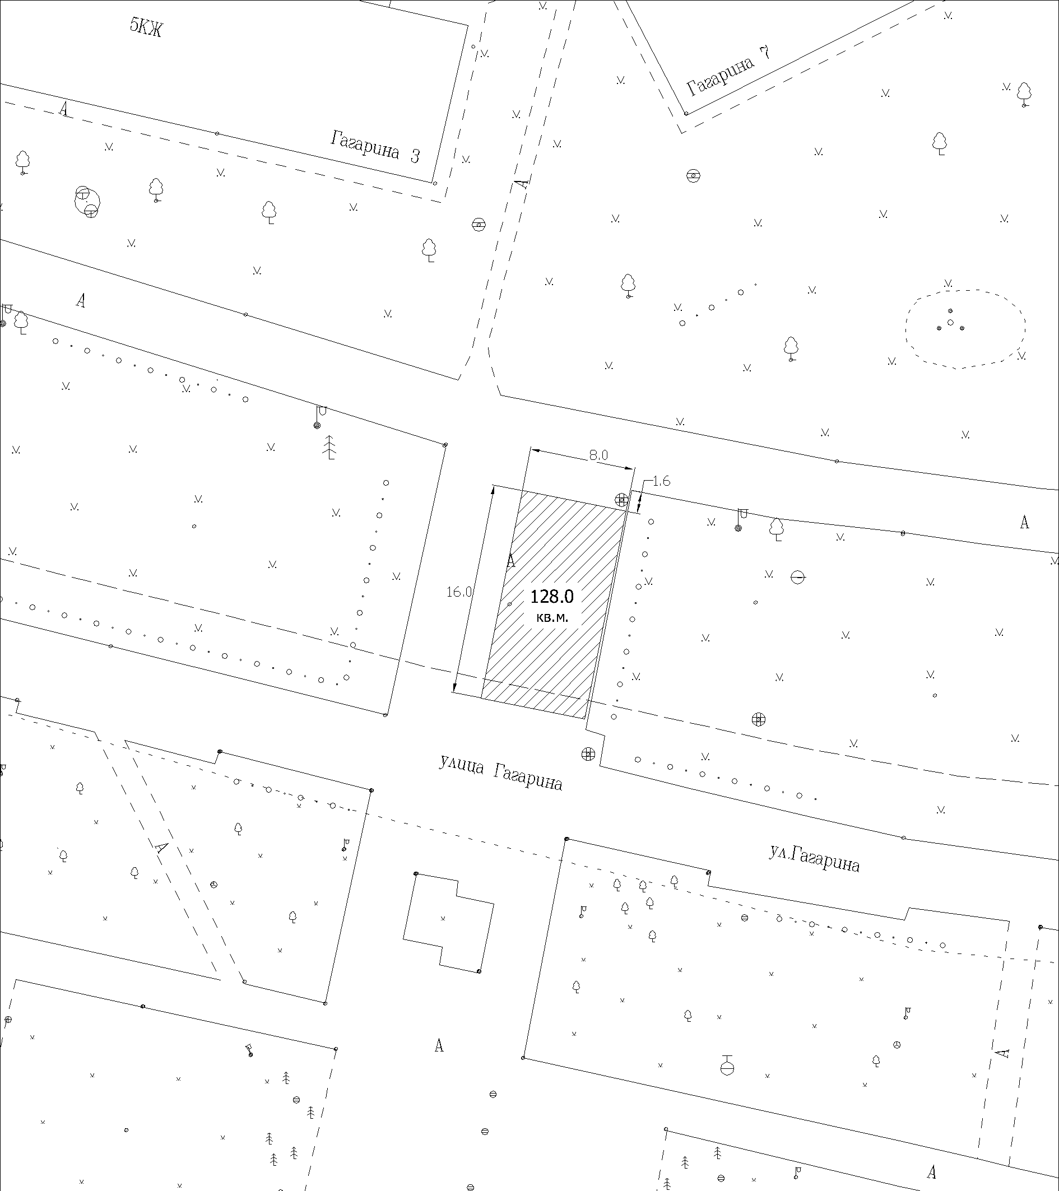

Приложение № 5

к документации об аукционе № 01-16
на право заключения договоров на размещение аттракционов, передвижных аттракционов, передвижных зоопарков, передвижных цирков, сезонных кафе на территории г. Зеленогорска

Схема расположения с указанием границ места установки и эксплуатации аттракциона
в районе ул. Гагарина, 4,
на месте номер 2 по схеме размещения аттракционов, передвижных аттракционов, передвижных зоопарков, передвижных цирков, сезонных кафе на территории города Зеленогорска, утвержденной решением Совета депутатов ЗАТО г. Зеленогорска (масштаб 1:500).
Площадь места установки и эксплуатации - 96,0 кв.м.
Лот № 2
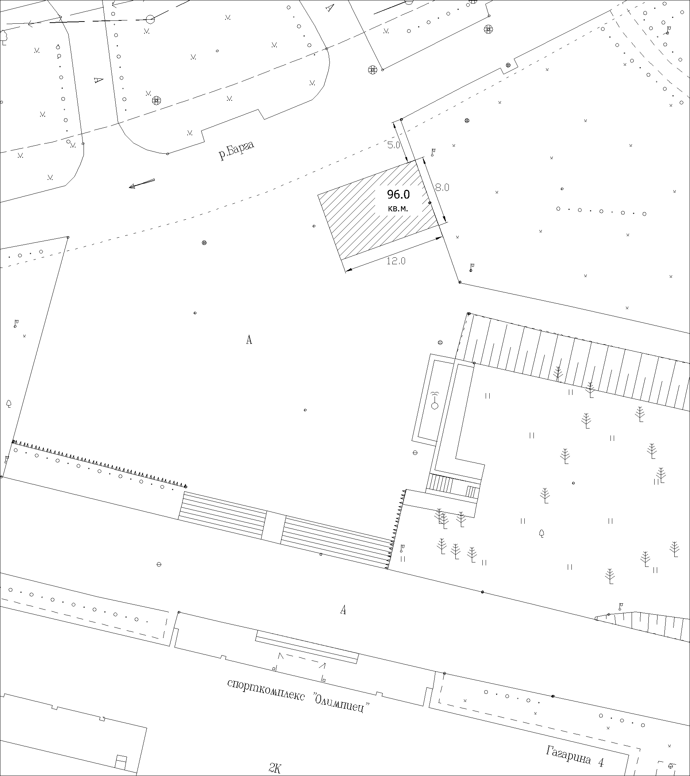

Приложение № 6

к документации об аукционе № 01-16
на право заключения договоров на размещение аттракционов, передвижных аттракционов, передвижных зоопарков, передвижных цирков, сезонных кафе на территории г. Зеленогорска

Схема расположения с указанием границ места установки и эксплуатации аттракциона
в районе ул. Гагарина, 4
на месте номер 3 по схеме размещения аттракционов, передвижных аттракционов, передвижных зоопарков, передвижных цирков, сезонных кафе на территории города Зеленогорска, утвержденной решением Совета депутатов ЗАТО г. Зеленогорска (масштаб 1:500).
Площадь места установки и эксплуатации - 160,0 кв.м.
Лот № 3
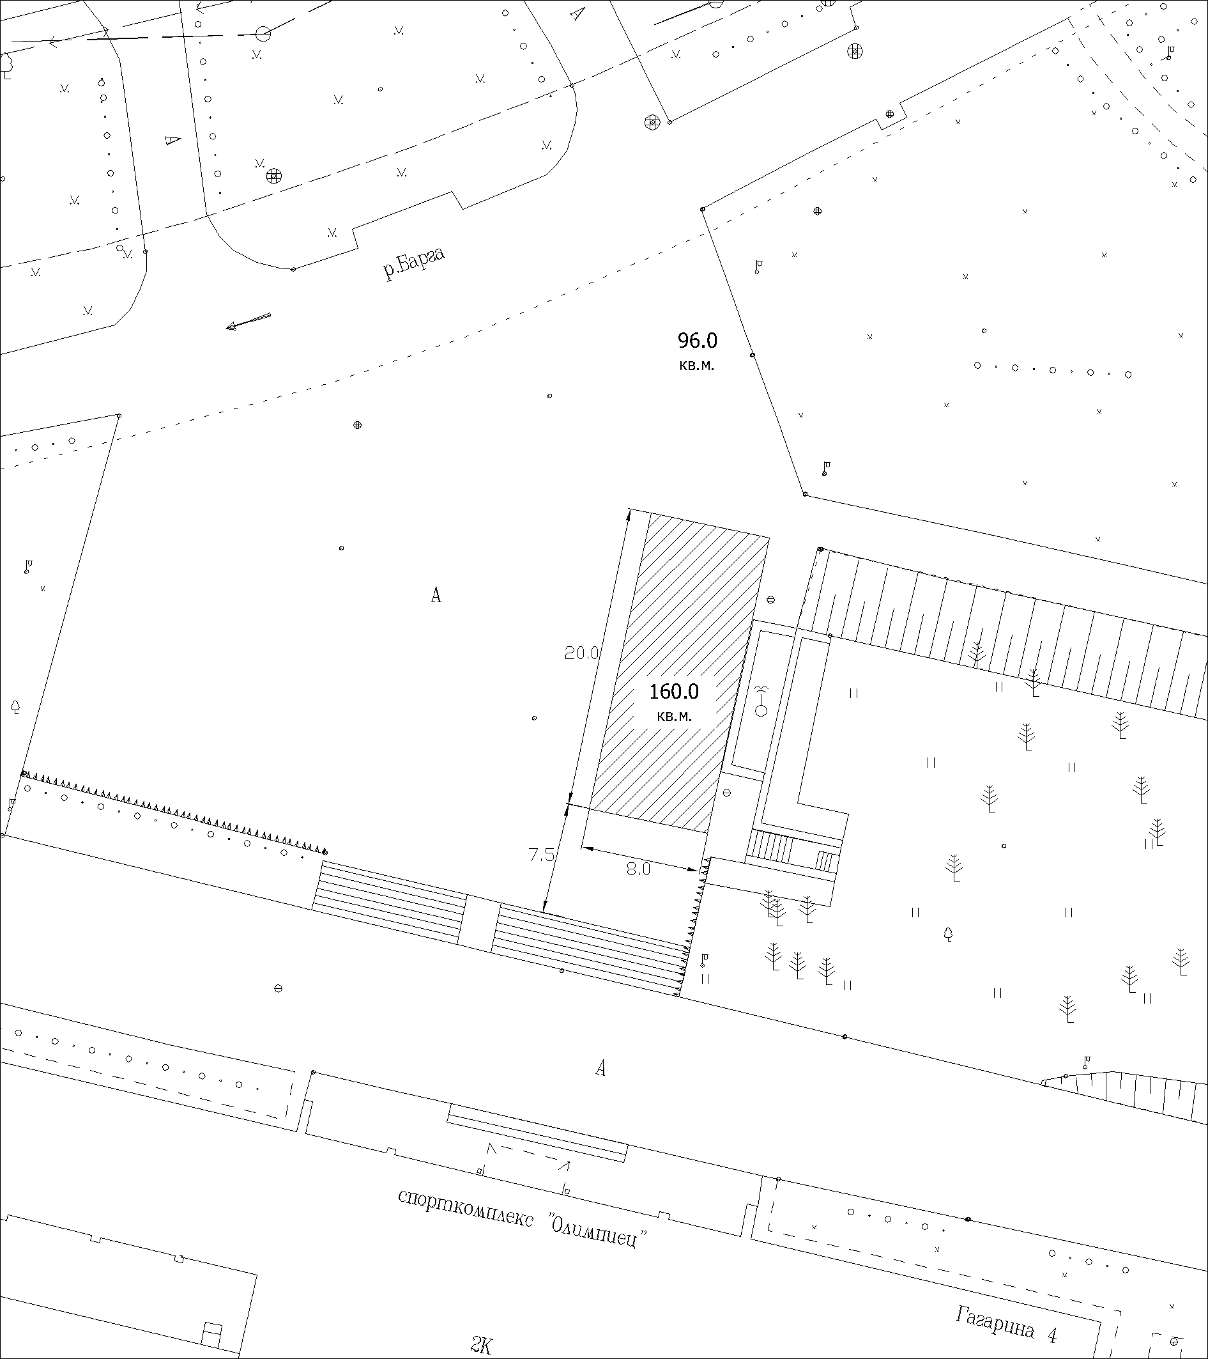

Приложение № 7

к документации об аукционе № 01-16
на право заключения договоров на размещение аттракционов, передвижных аттракционов, передвижных зоопарков, передвижных цирков, сезонных кафе на территории г. Зеленогорска

Схема расположения с указанием границ места установки и эксплуатации аттракциона
в районе ул. Гагарина, 4
на месте номер 4 по схеме размещения аттракционов, передвижных аттракционов, передвижных зоопарков, передвижных цирков, сезонных кафе на территории города Зеленогорска, утвержденной решением Совета депутатов ЗАТО г. Зеленогорска (масштаб 1:500).
Площадь места установки и эксплуатации - 56,0 кв.м.
Лот № 4

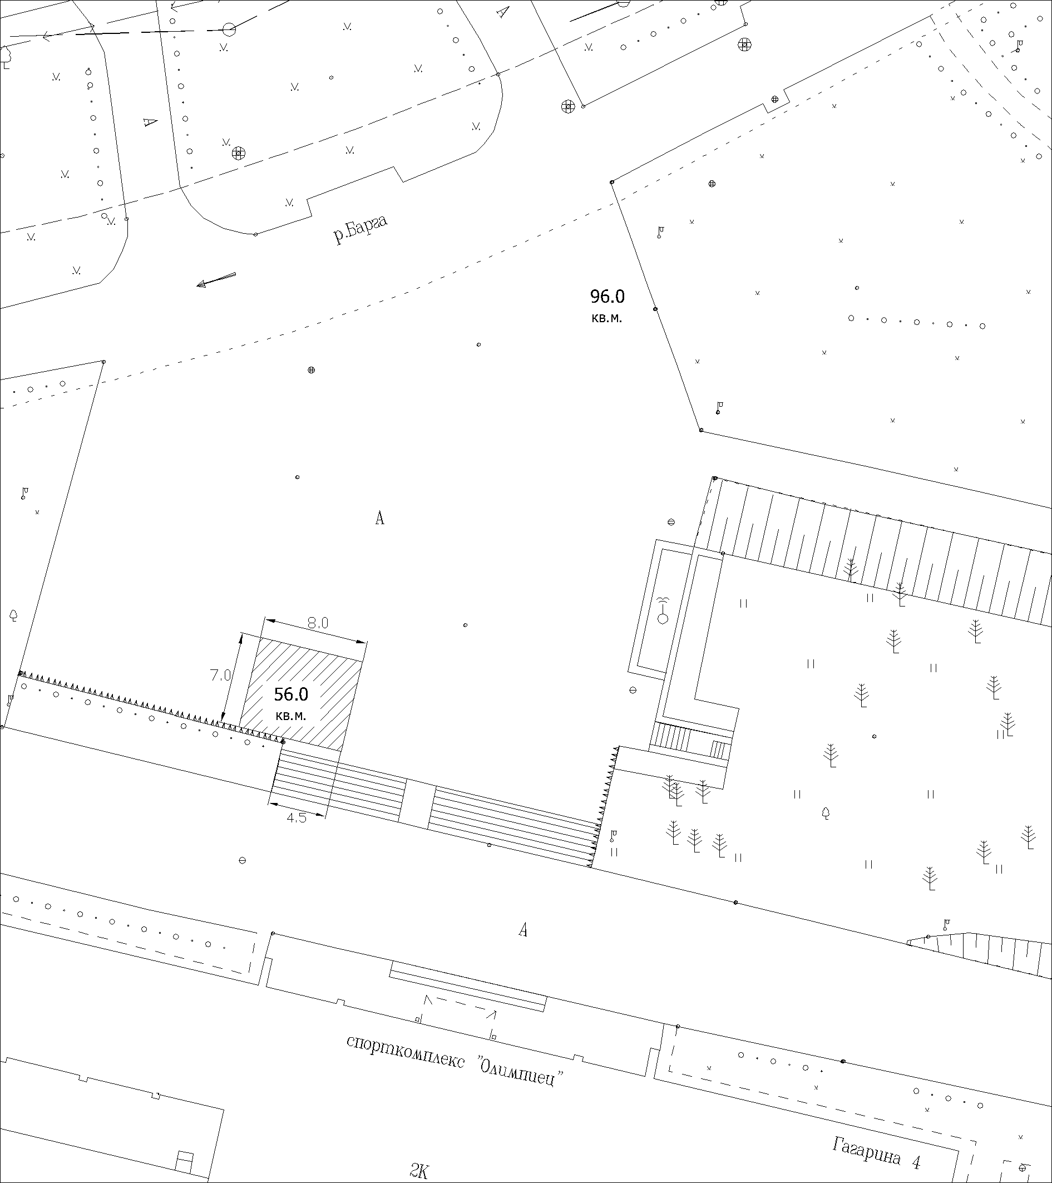

Приложение № 8

к документации об аукционе № 01-16
на право заключения договоров на размещение аттракционов, передвижных аттракционов, передвижных зоопарков, передвижных цирков, сезонных кафе на территории г. Зеленогорска

Схема расположения с указанием границ места установки и эксплуатации аттракциона
в районе ул. Гагарина, 13
на месте номер 5 по схеме размещения аттракционов, передвижных аттракционов, передвижных зоопарков, передвижных цирков, сезонных кафе на территории города Зеленогорска, утвержденной решением Совета депутатов ЗАТО г. Зеленогорска (масштаб 1:500).
Площадь места установки и эксплуатации - 75,0 кв.м.
Лот № 5

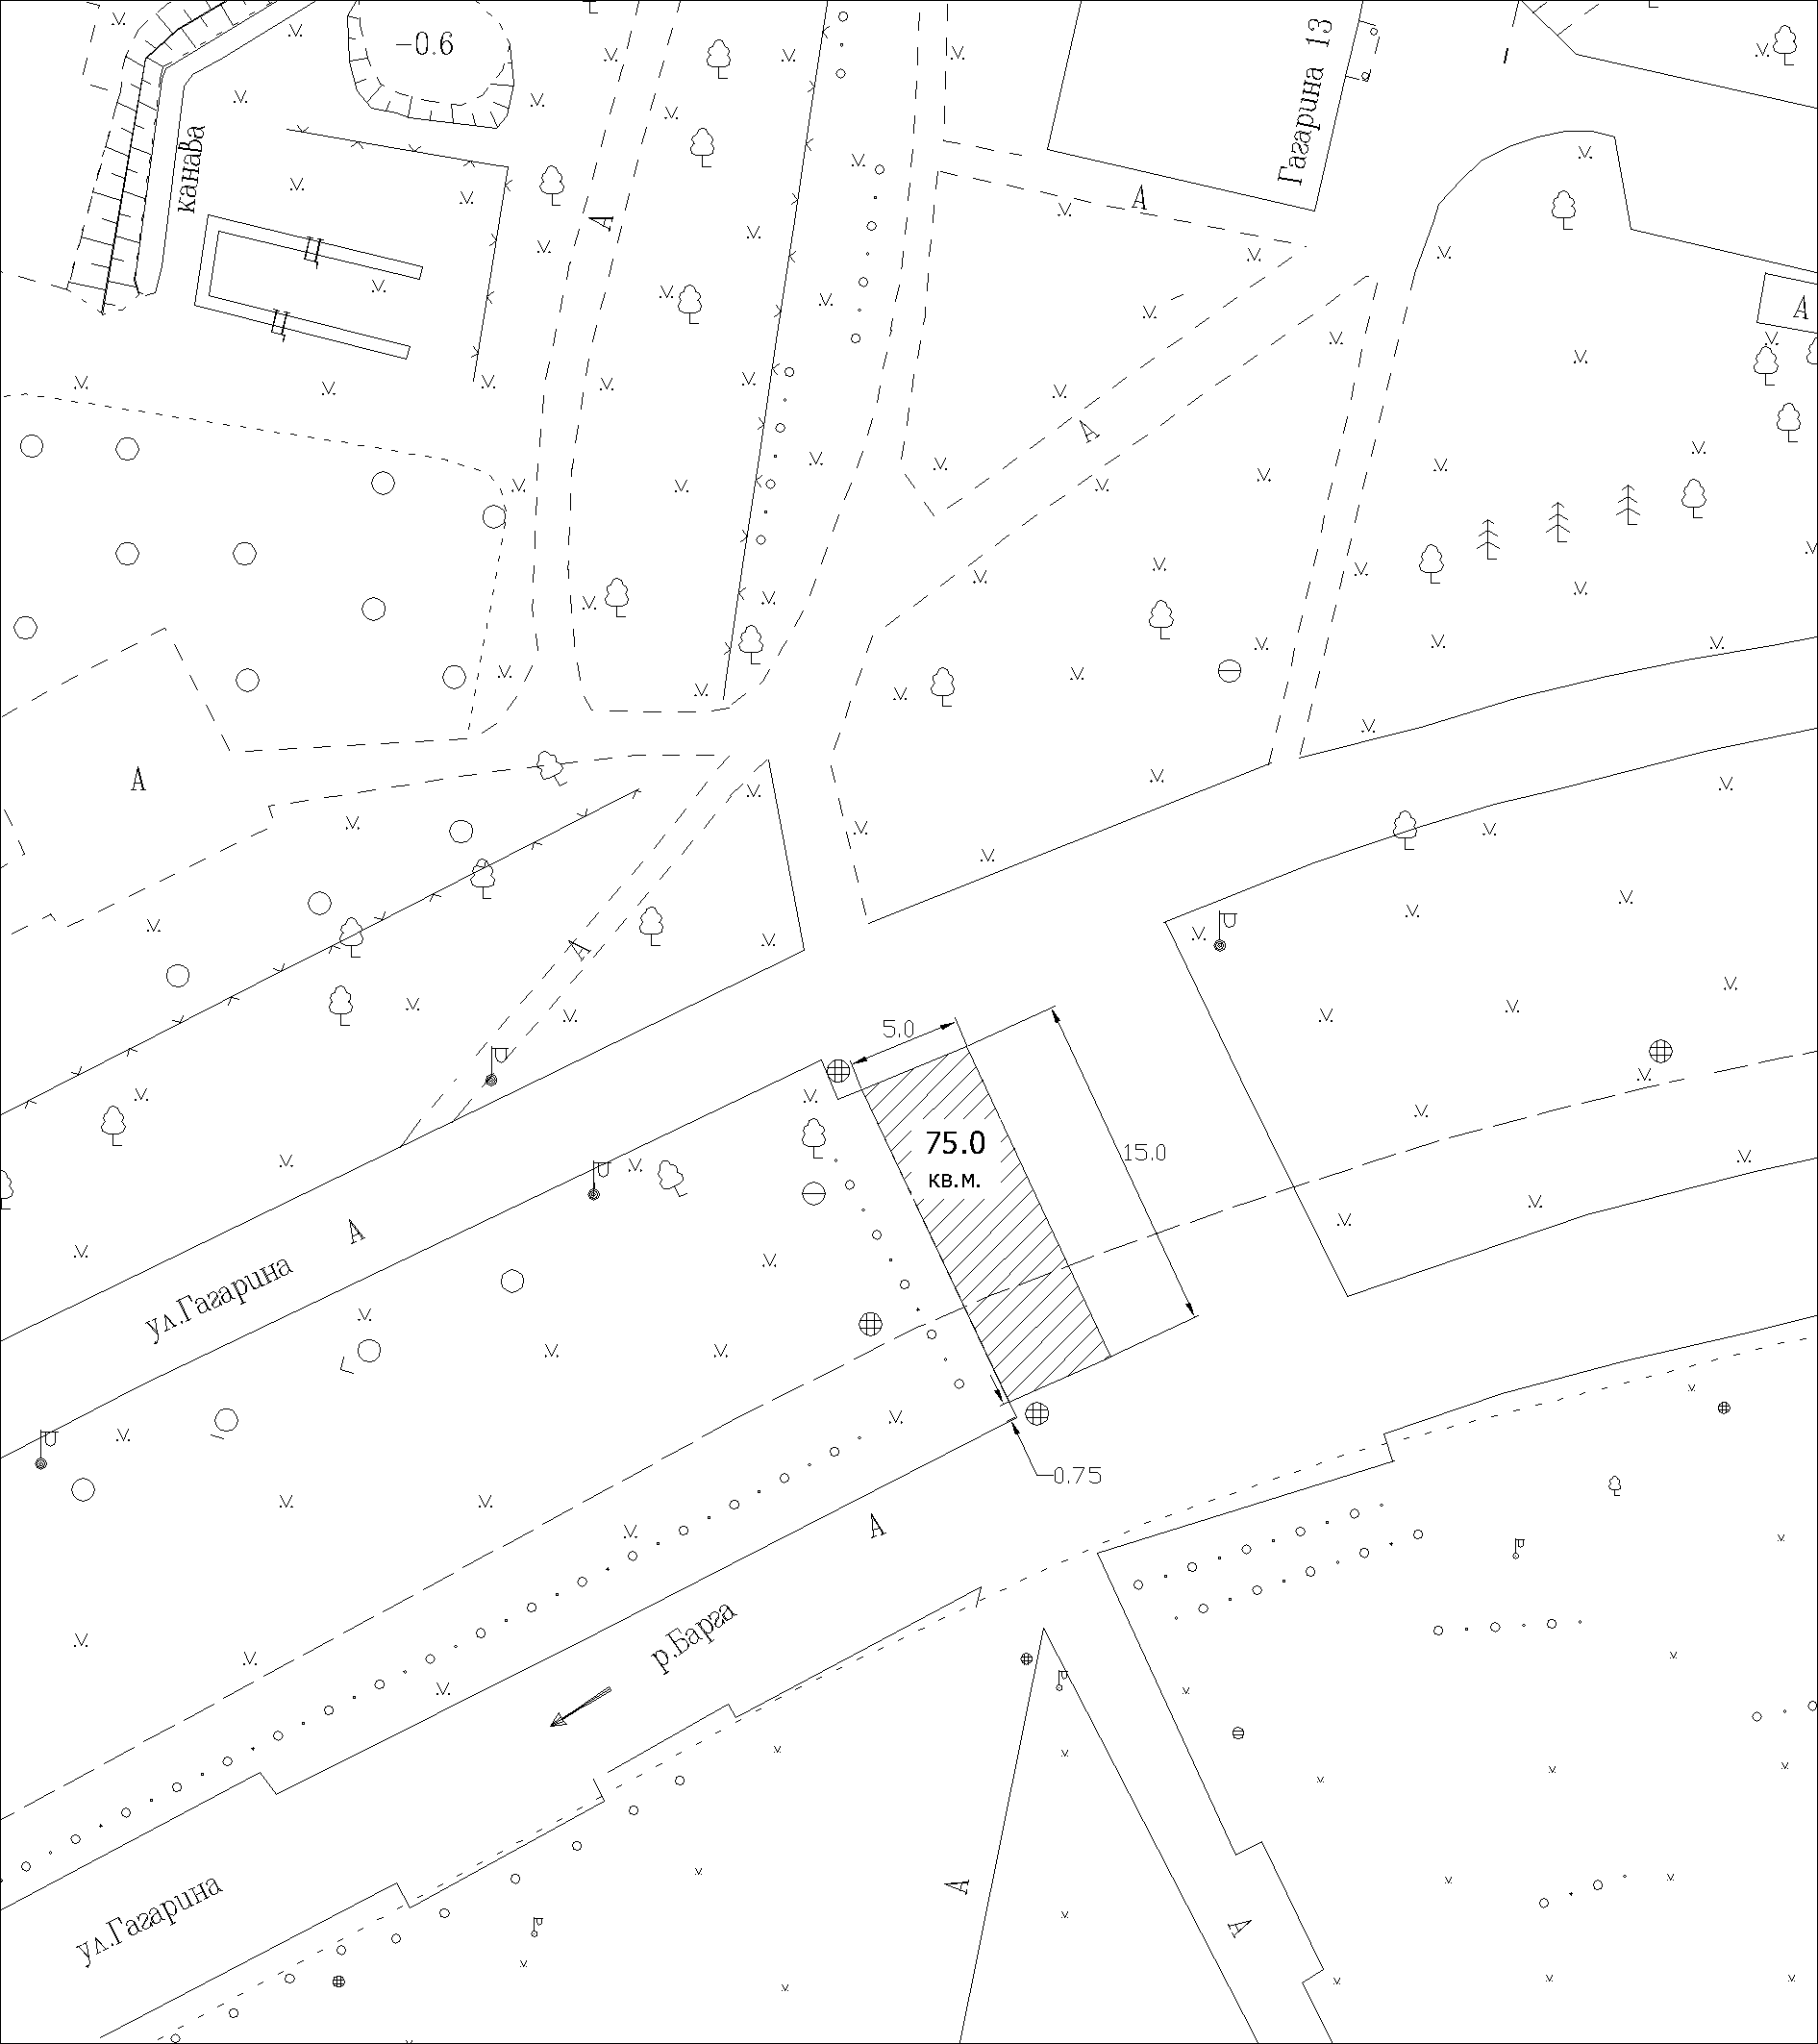

Приложение № 9

к документации об аукционе № 01-16
на право заключения договоров на размещение аттракционов, передвижных аттракционов, передвижных зоопарков, передвижных цирков, сезонных кафе на территории г. Зеленогорска

Схема расположения с указанием границ места установки и эксплуатации аттракциона
в районе ул. Калинина, 20,
на месте номер 6 по схеме размещения аттракционов, передвижных аттракционов, передвижных зоопарков, передвижных цирков, сезонных кафе на территории города Зеленогорска, утвержденной решением Совета депутатов ЗАТО г. Зеленогорска (масштаб 1:500).
Площадь места установки и эксплуатации -180,0 кв.м.
Лот № 6
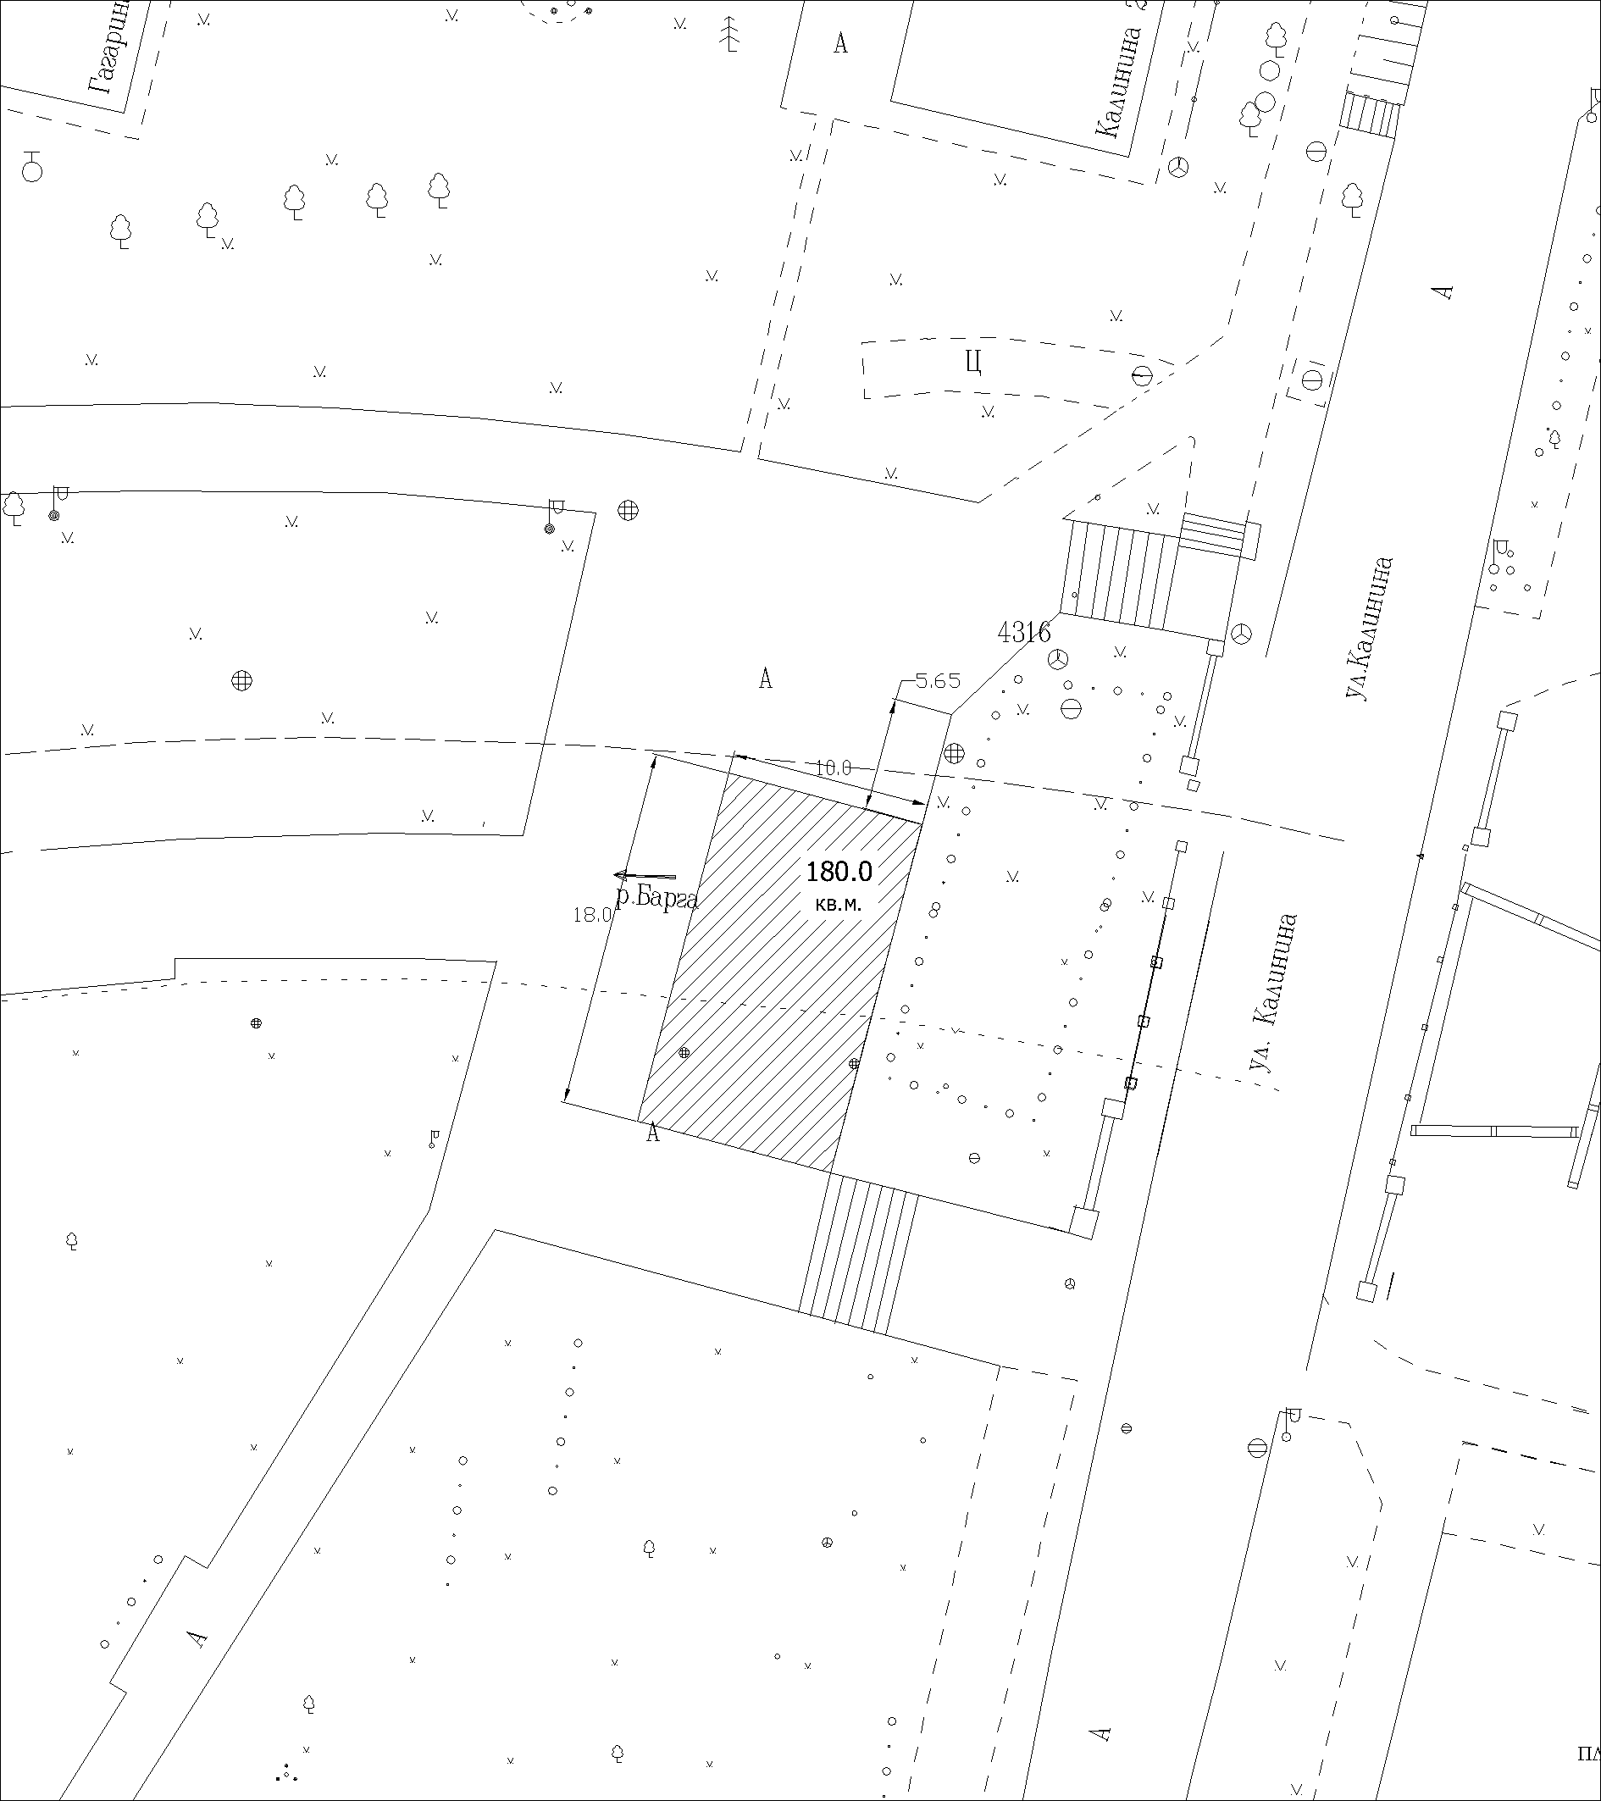

Приложение № 10

к документации об аукционе № 01-16
на право заключения договоров на размещение аттракционов, передвижных аттракционов, передвижных зоопарков, передвижных цирков, сезонных кафе на территории г. Зеленогорска

Схема расположения с указанием границ места установки и эксплуатации аттракциона
в районе набережной (через дорогу от городского сквера),
на месте номер 7 по схеме размещения аттракционов, передвижных аттракционов, передвижных зоопарков, передвижных цирков, сезонных кафе на территории города Зеленогорска, утвержденной решением Совета депутатов ЗАТО г. Зеленогорска (масштаб 1:500).
Площадь места установки и эксплуатации - 130,0 кв.м.
Лот № 7

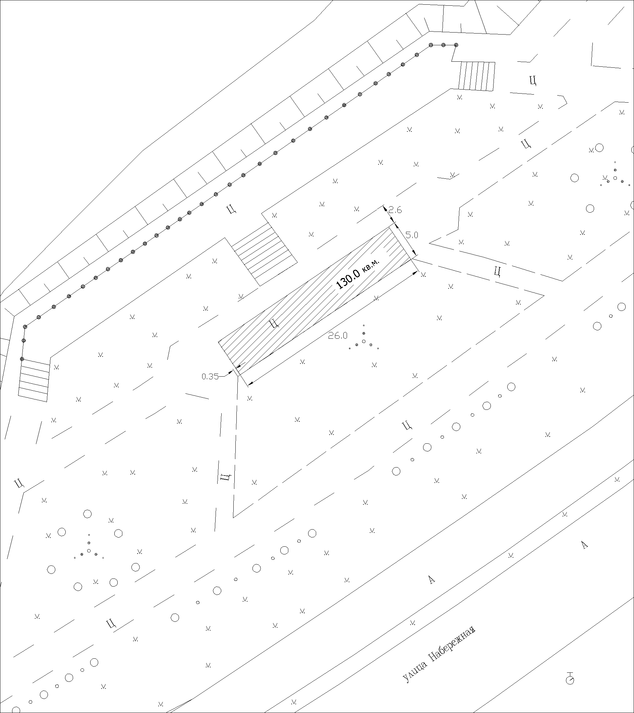

Приложение № 11

к документации об аукционе № 01-16
на право заключения договоров на размещение аттракционов, передвижных аттракционов, передвижных зоопарков, передвижных цирков, сезонных кафе на территории г. Зеленогорска

Схема расположения с указанием границ места установки и эксплуатации аттракциона
в районе ул. Набережная, 54 (через дорогу)
на месте номер 11 по схеме размещения аттракционов, передвижных аттракционов, передвижных зоопарков, передвижных цирков, сезонных кафе на территории города Зеленогорска, утвержденной решением Совета депутатов ЗАТО г. Зеленогорска (масштаб 1:500).
Площадь места установки и эксплуатации –117,0 кв.м.
Лот № 8

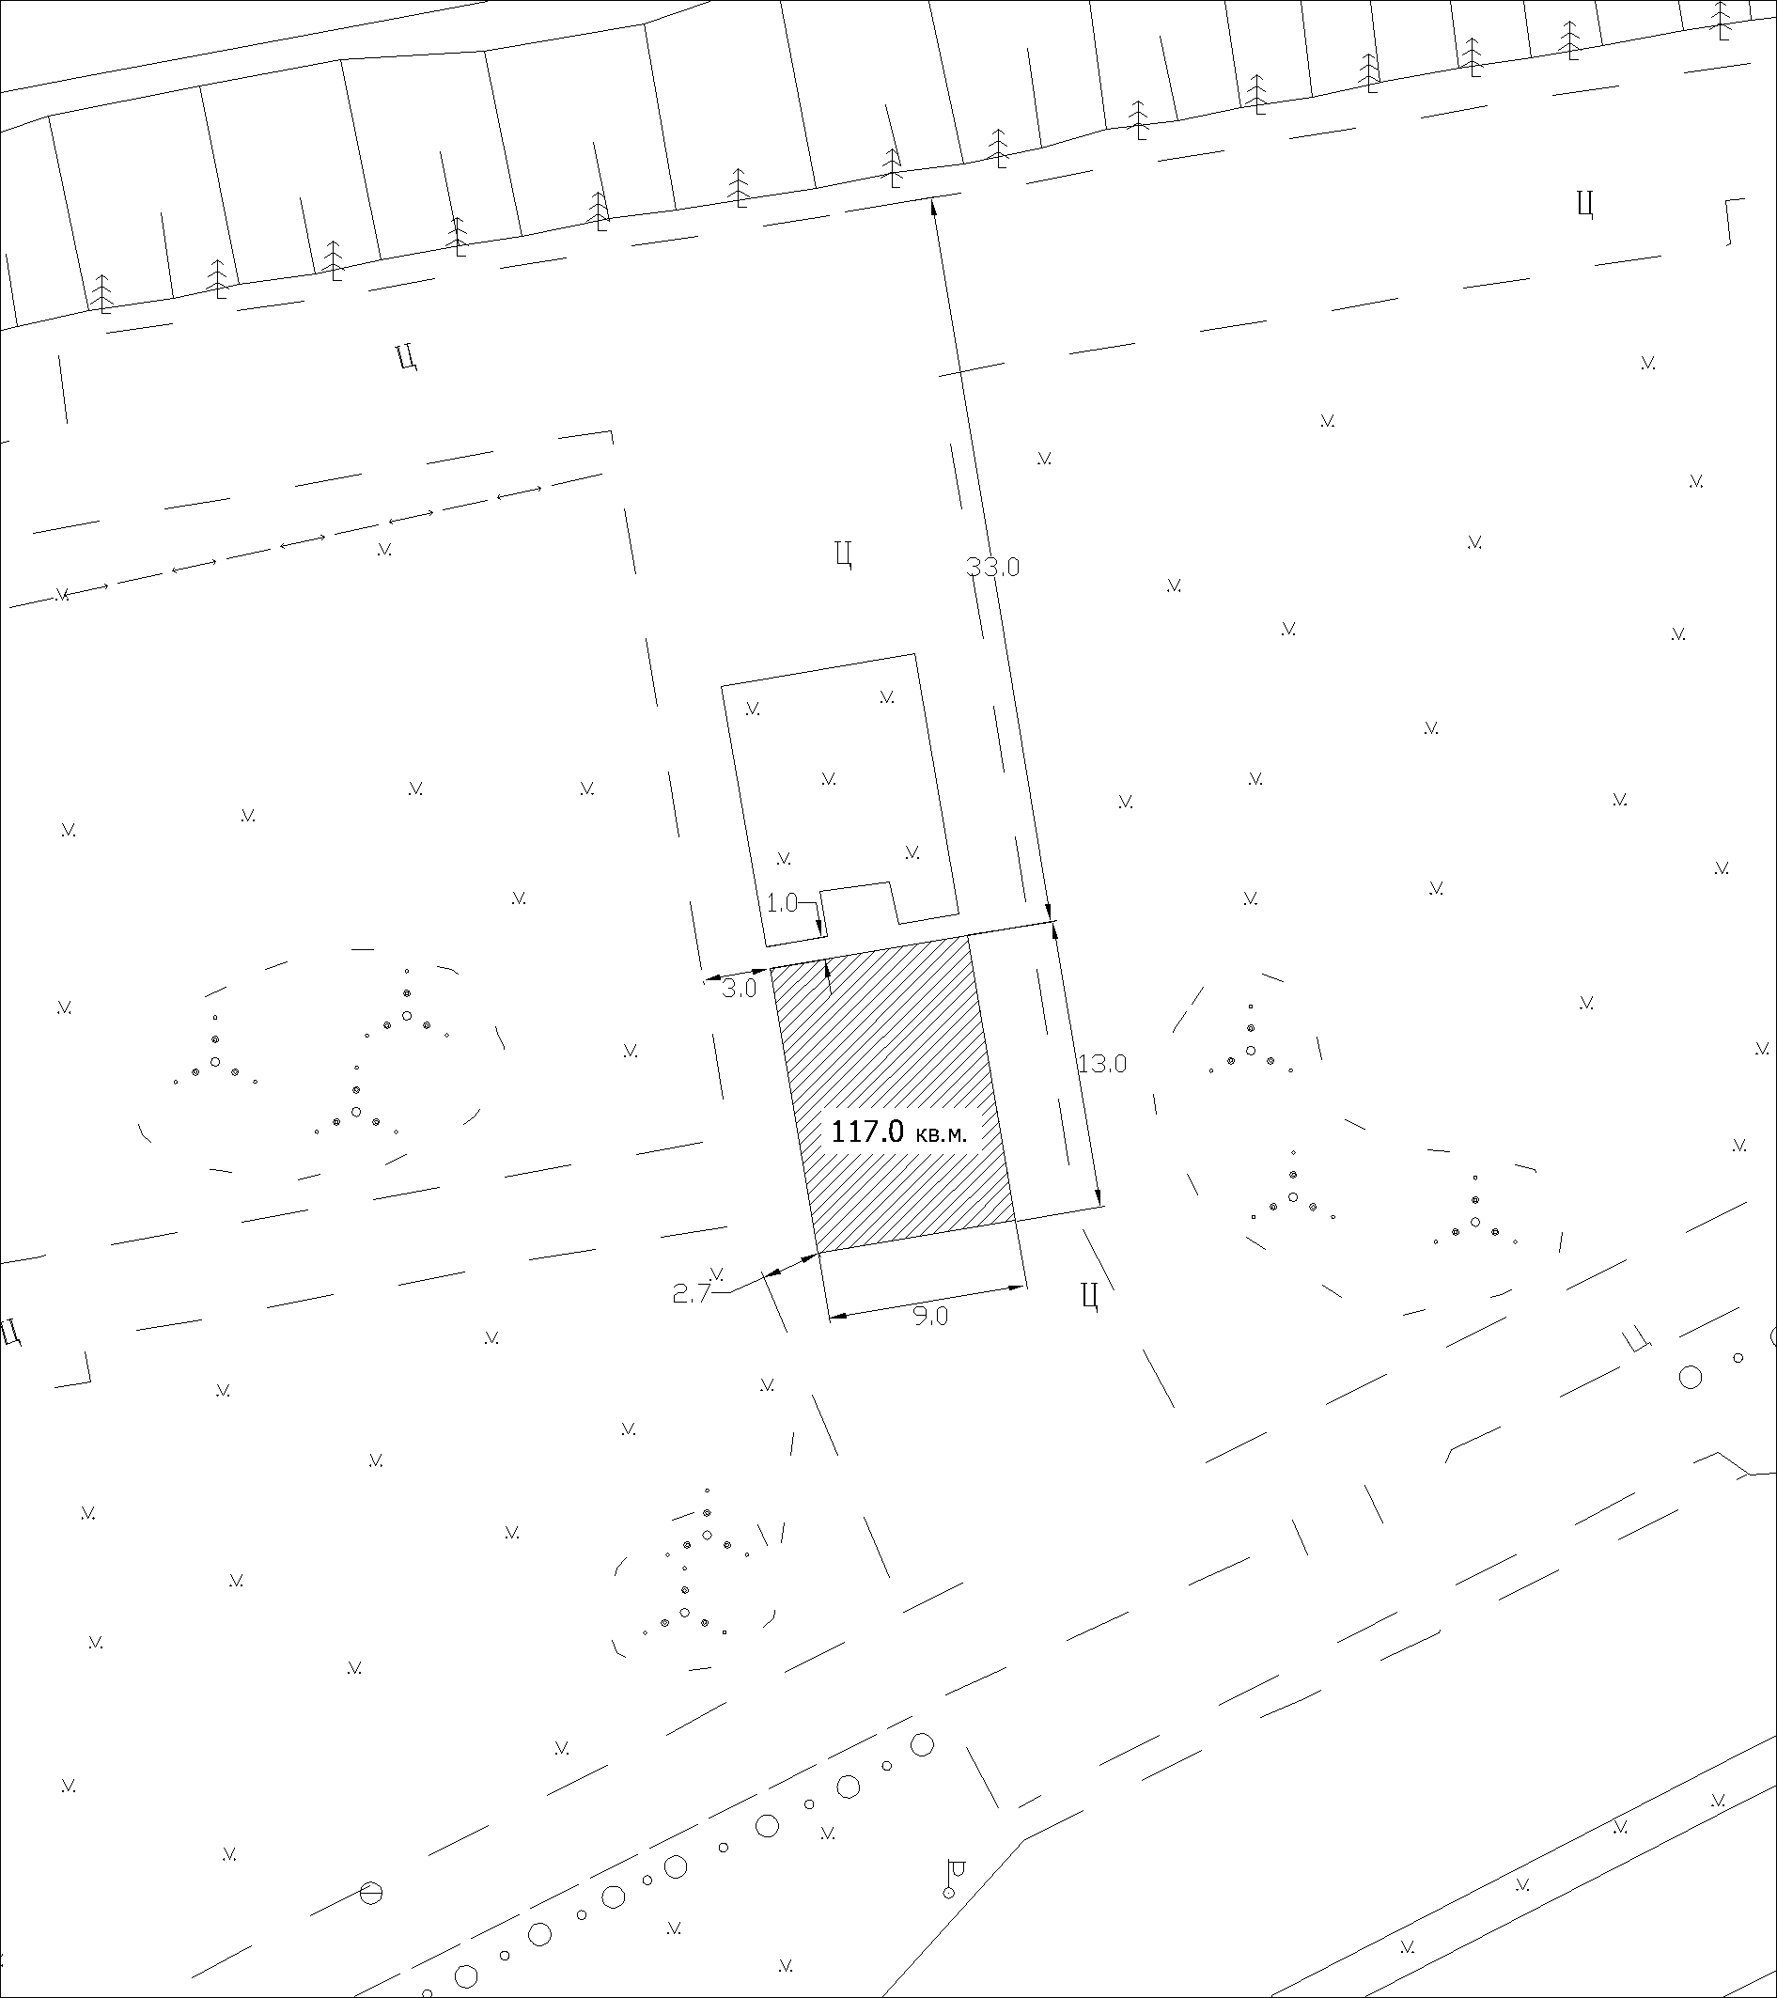

Приложение № 12

к документации об аукционе № 01-16
на право заключения договоров на размещение аттракционов, передвижных аттракционов, передвижных зоопарков, передвижных цирков, сезонных кафе на территории г. Зеленогорска

Схема расположения с указанием границ места установки и эксплуатации аттракциона
в районе ул. Набережная, 64 (через дорогу)
на месте номер 12 по схеме размещения аттракционов, передвижных аттракционов, передвижных зоопарков, передвижных цирков, сезонных кафе на территории города Зеленогорска, утвержденной решением Совета депутатов ЗАТО г. Зеленогорска (масштаб 1:500).
Площадь места установки и эксплуатации – 71,5 кв.м.
Лот № 9

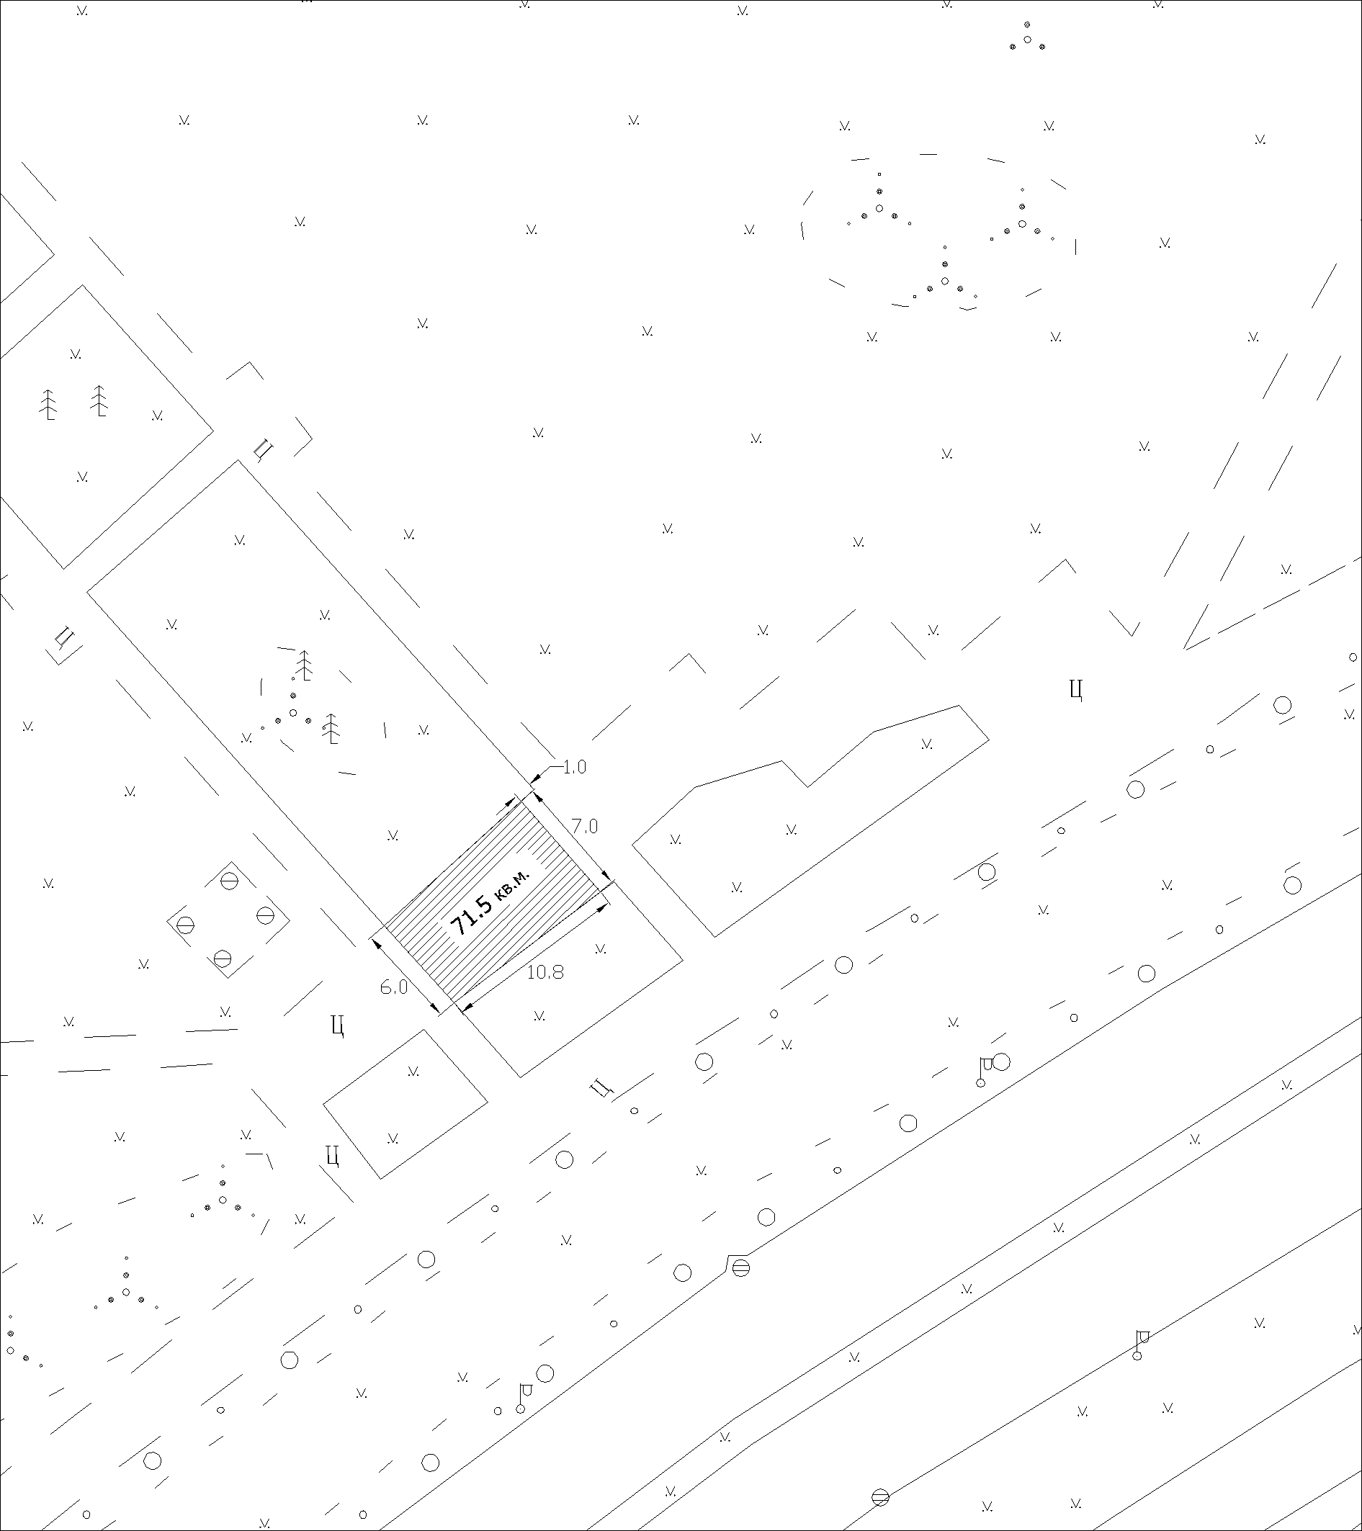

Приложение № 13

к документации об аукционе № 01-16
на право заключения договоров на размещение аттракционов, передвижных аттракционов, передвижных зоопарков, передвижных цирков, сезонных кафе на территории г. Зеленогорска

Схема расположения с указанием границ места установки и эксплуатации аттракциона
в районе ул. Набережная, 64 (через дорогу)
на месте номер 13 по схеме размещения аттракционов, передвижных аттракционов, передвижных зоопарков, передвижных цирков, сезонных кафе на территории города Зеленогорска, утвержденной решением Совета депутатов ЗАТО г. Зеленогорска (масштаб 1:500).
Площадь места установки и эксплуатации – 60,0 кв.м.
Лот № 10

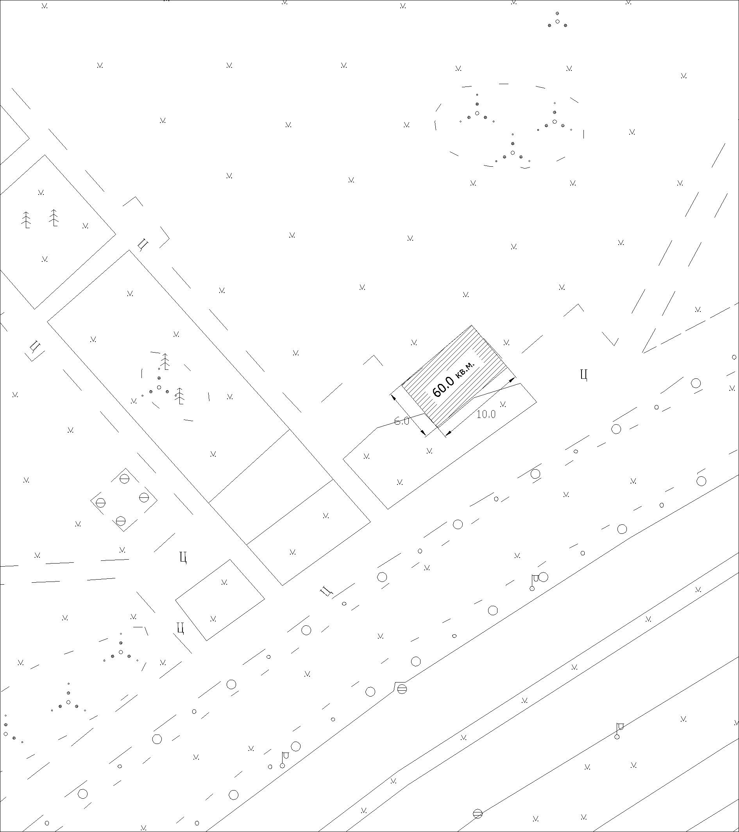

Приложение № 14

к документации об аукционе № 01-16
на право заключения договоров на размещение аттракционов, передвижных аттракционов, передвижных зоопарков, передвижных цирков, сезонных кафе на территории г. Зеленогорска

Схема расположения с указанием границ места установки и эксплуатации
аттракциона в районе ул. Набережная, 62
на месте номер 14 по схеме размещения аттракционов, передвижных аттракционов, передвижных зоопарков, передвижных цирков, сезонных кафе на территории города Зеленогорска, утвержденной решением Совета депутатов ЗАТО г. Зеленогорска (масштаб 1:500).
Площадь места установки и эксплуатации – 96,0 кв.м.
Лот № 11

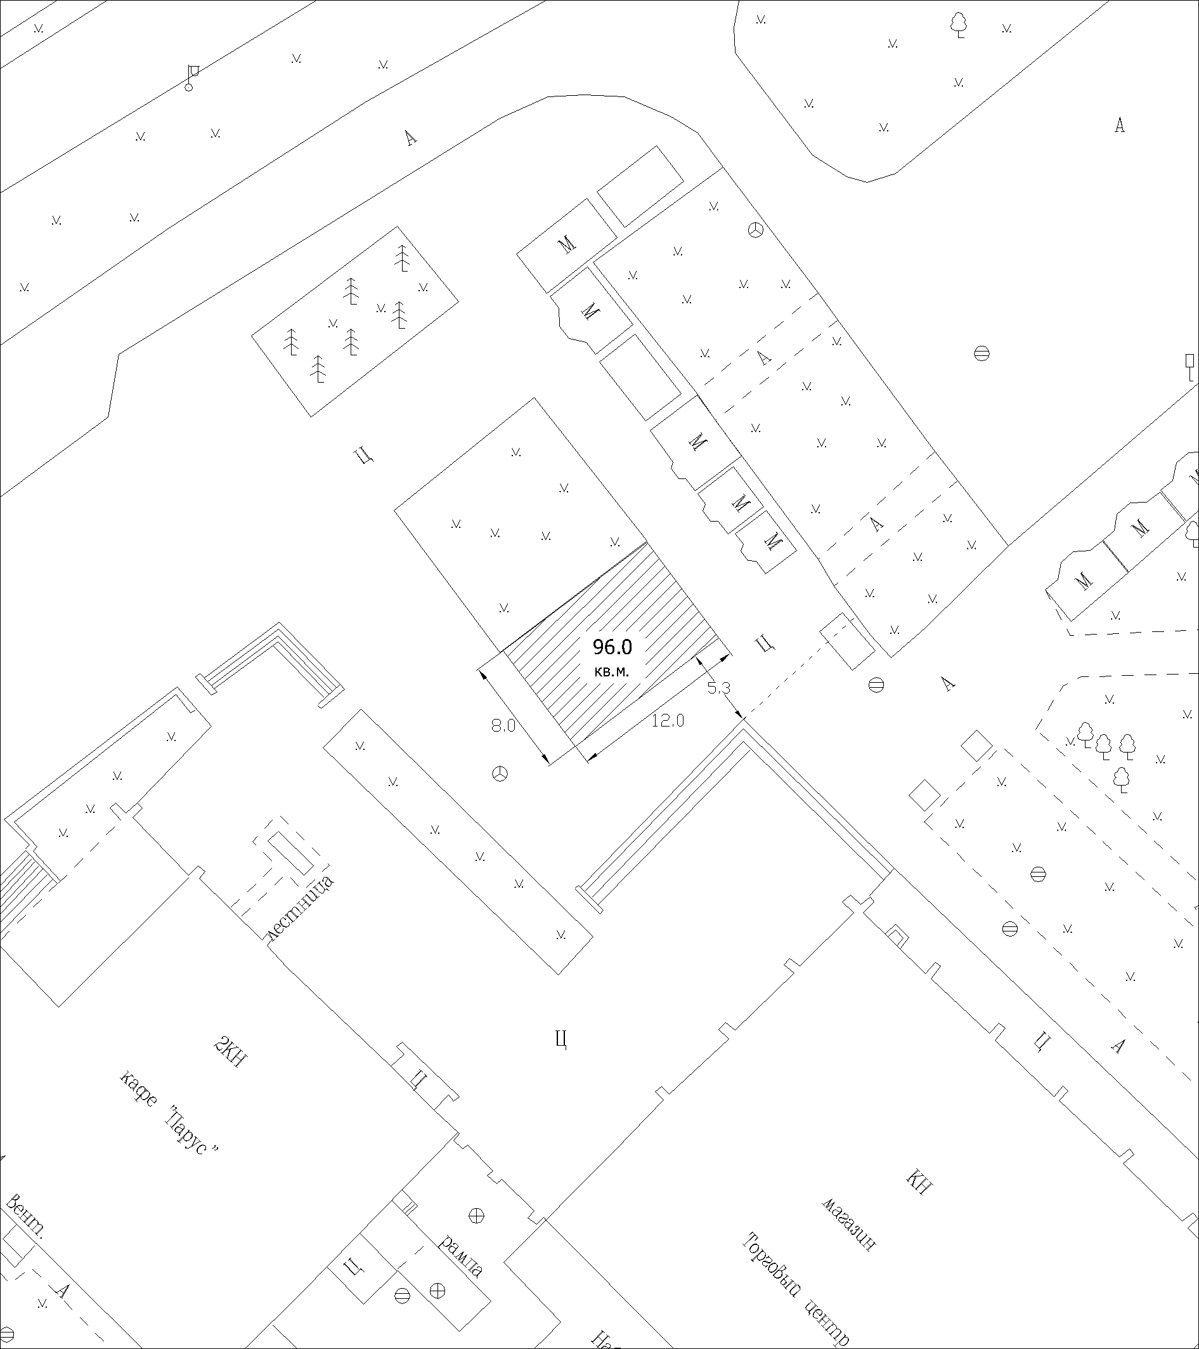

Приложение № 15

к документации об аукционе № 01-16
на право заключения договоров на размещение аттракционов, передвижных аттракционов, передвижных зоопарков, передвижных цирков, сезонных кафе на территории г. Зеленогорска

Схема расположения с указанием границ места установки и эксплуатации аттракциона
в районе ул. Парковая, 7 (через дорогу),
на месте номер 15 по схеме размещения аттракционов, передвижных аттракционов, передвижных зоопарков, передвижных цирков, сезонных кафе на территории города Зеленогорска, утвержденной решением Совета депутатов ЗАТО г. Зеленогорска (масштаб 1:500).
Площадь места установки и эксплуатации 204,0 кв.м.
Лот № 12

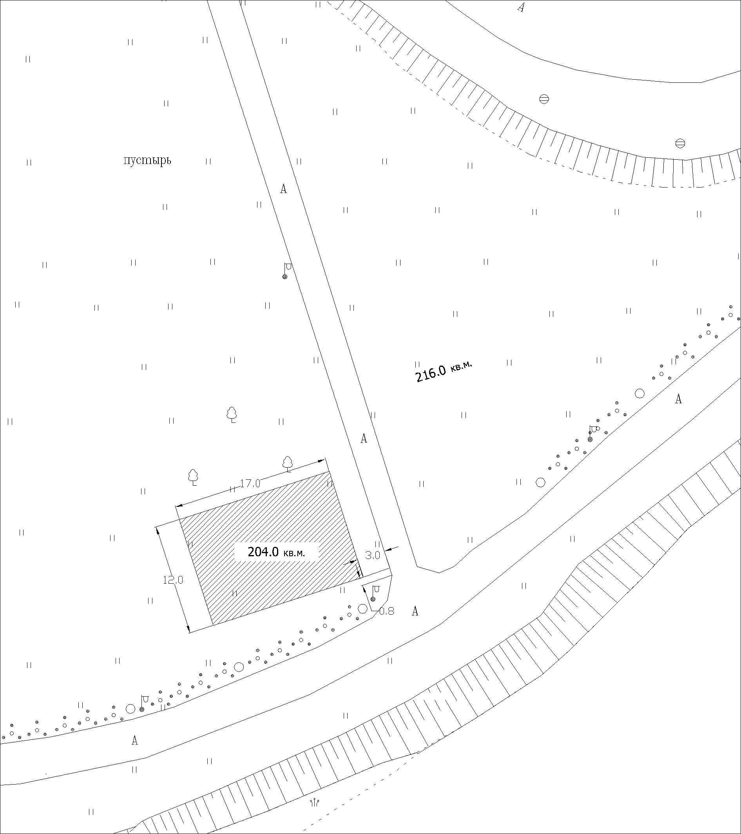

Приложение № 16

к документации об аукционе № 01-16
на право заключения договоров на размещение аттракционов, передвижных аттракционов, передвижных зоопарков, передвижных цирков, сезонных кафе на территории г. Зеленогорска

Схема расположения с указанием границ места установки и эксплуатации аттракциона
в районе домов по ул. Парковая, 15 и 19,
на месте номер 17 по схеме размещения аттракционов, передвижных аттракционов, передвижных зоопарков, передвижных цирков, сезонных кафе на территории города Зеленогорска, утвержденной решением Совета депутатов ЗАТО г. Зеленогорска (масштаб 1:500).
Площадь места установки и эксплуатации – 100,0 кв.м.
Лот № 13

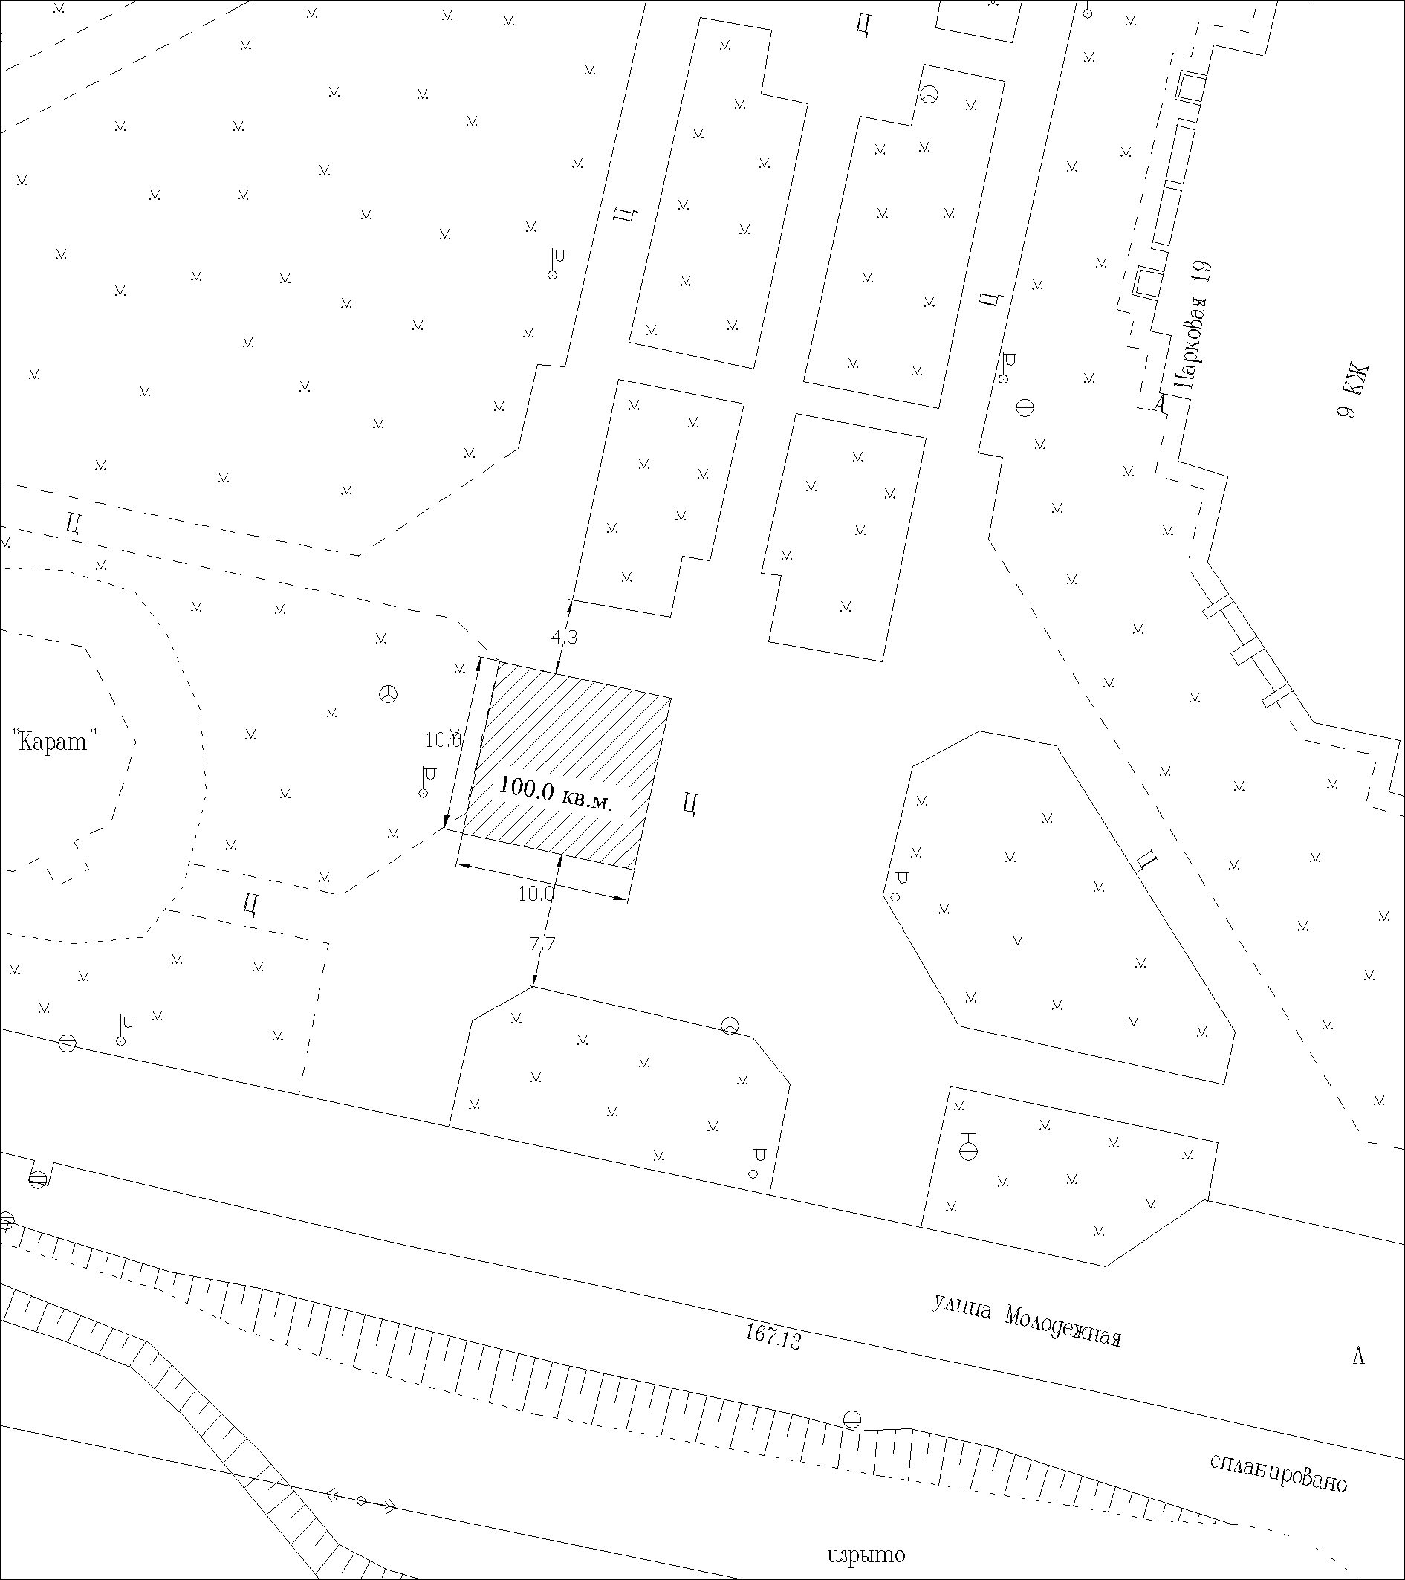

Приложение № 17

к документации об аукционе № 01-16
на право заключения договоров на размещение аттракционов, передвижных аттракционов, передвижных зоопарков, передвижных цирков, сезонных кафе на территории г. Зеленогорска

Схема расположения с указанием границ места установки и эксплуатации аттракциона
в районе домов по ул. Парковая, 15 и 19,
на месте номер 18 по схеме размещения аттракционов, передвижных аттракционов, передвижных зоопарков, передвижных цирков, сезонных кафе на территории города Зеленогорска, утвержденной решением Совета депутатов ЗАТО г. Зеленогорска (масштаб 1:500).
Площадь места установки и эксплуатации – 100,0 кв.м.
Лот № 14

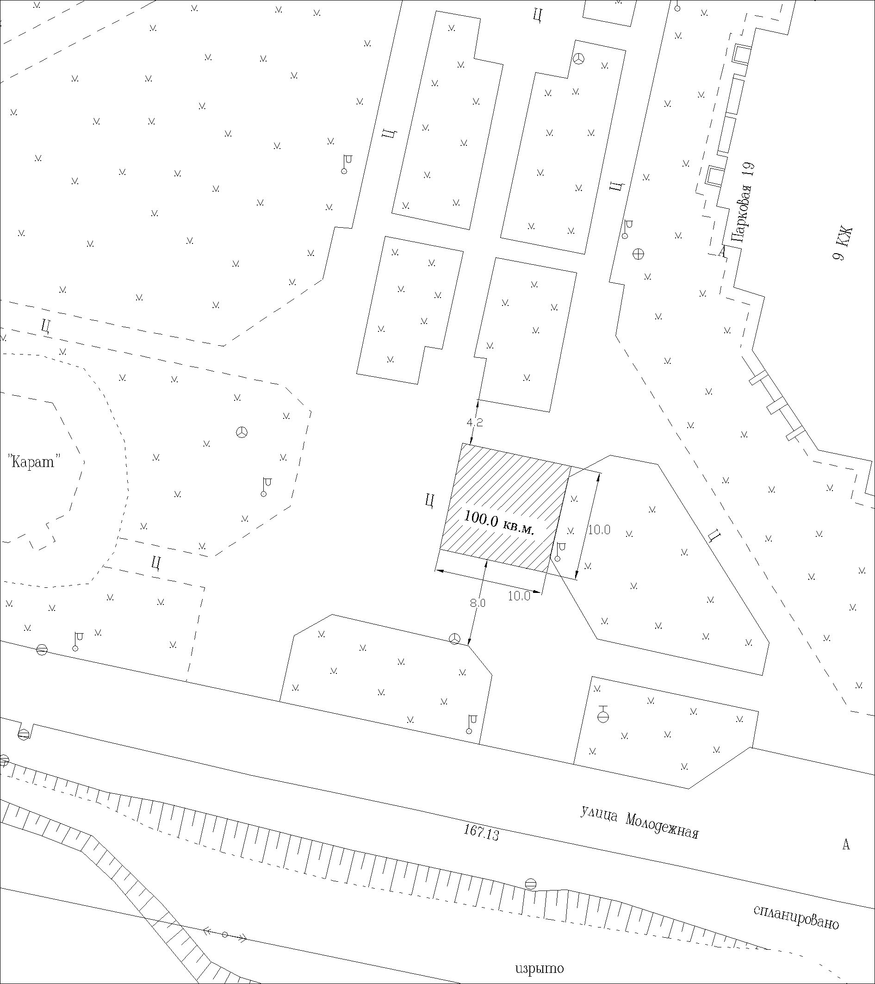

Приложение № 18

к документации об аукционе № 01-16
на право заключения договоров на размещение аттракционов, передвижных аттракционов, передвижных зоопарков, передвижных цирков, сезонных кафе на территории г. Зеленогорска

Схема расположения с указанием границ места установки и эксплуатации аттракциона
в районе домов по ул. Парковая, 19 (через дорогу), район карьеров,
на месте номер 19 по схеме размещения аттракционов, передвижных аттракционов, передвижных зоопарков, передвижных цирков, сезонных кафе на территории города Зеленогорска, утвержденной решением Совета депутатов ЗАТО г. Зеленогорска (масштаб 1:500).
Площадь места установки и эксплуатации – 100,0 кв.м.
Лот № 15

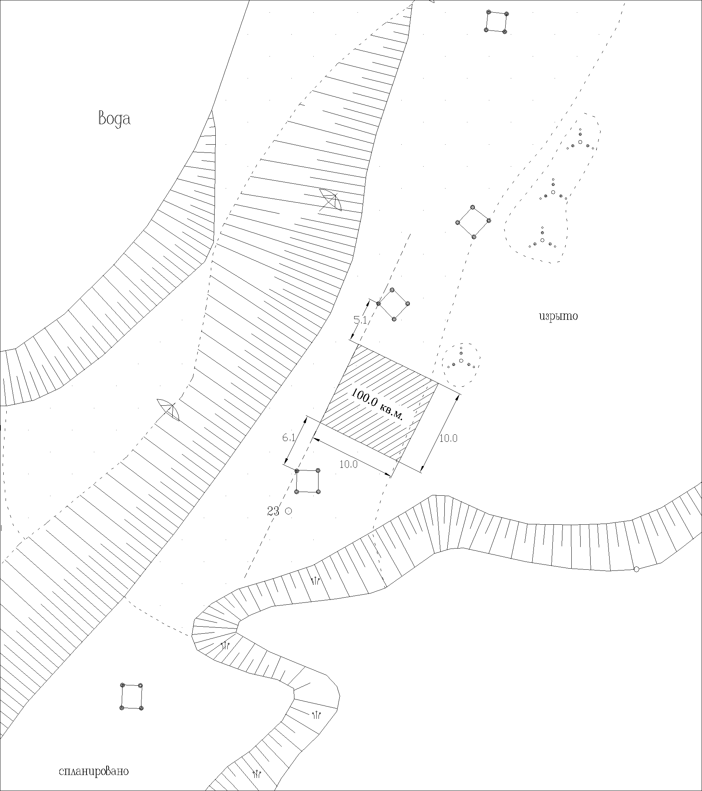

Приложение № 19

к документации об аукционе № 01-16
на право заключения договоров на размещение аттракционов, передвижных аттракционов, передвижных зоопарков, передвижных цирков, сезонных кафе на территории г. Зеленогорска

Схема расположения с указанием границ места установки и эксплуатации аттракциона
в районе ул. Первостроителей, 53,
на месте номер 20 по схеме размещения аттракционов, передвижных аттракционов, передвижных зоопарков, передвижных цирков, сезонных кафе на территории города Зеленогорска, утвержденной решением Совета депутатов ЗАТО г. Зеленогорска (масштаб 1:500).
Площадь места установки и эксплуатации – 33,5 кв.м.
Лот № 16

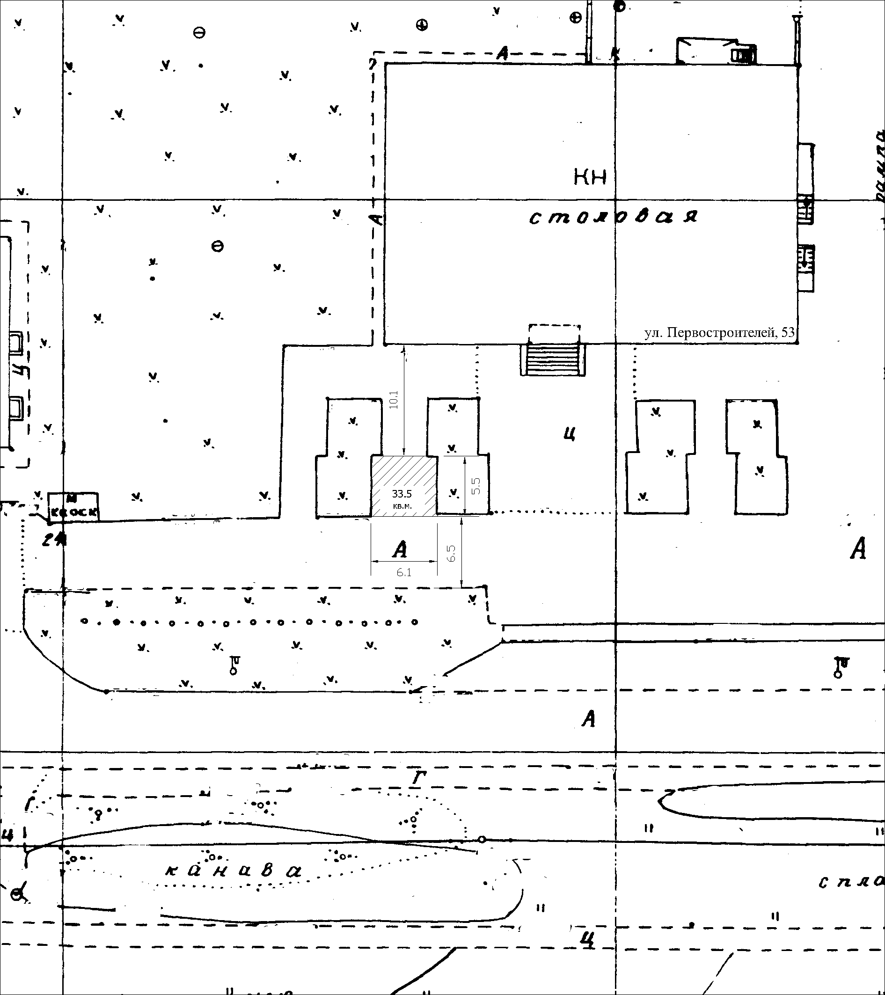

Приложение № 20

к документации об аукционе № 01-16
на право заключения договоров на размещение аттракционов, передвижных аттракционов, передвижных зоопарков, передвижных цирков, сезонных кафе на территории г. Зеленогорска

Схема расположения с указанием границ места установки и эксплуатации аттракциона
в районе ул. Молодежная, 2,
на месте номер 21 по схеме размещения аттракционов, передвижных аттракционов, передвижных зоопарков, передвижных цирков, сезонных кафе на территории города Зеленогорска, утвержденной решением Совета депутатов ЗАТО г. Зеленогорска (масштаб 1:500).
Площадь места установки и эксплуатации – 120,0 кв.м.
Лот № 17

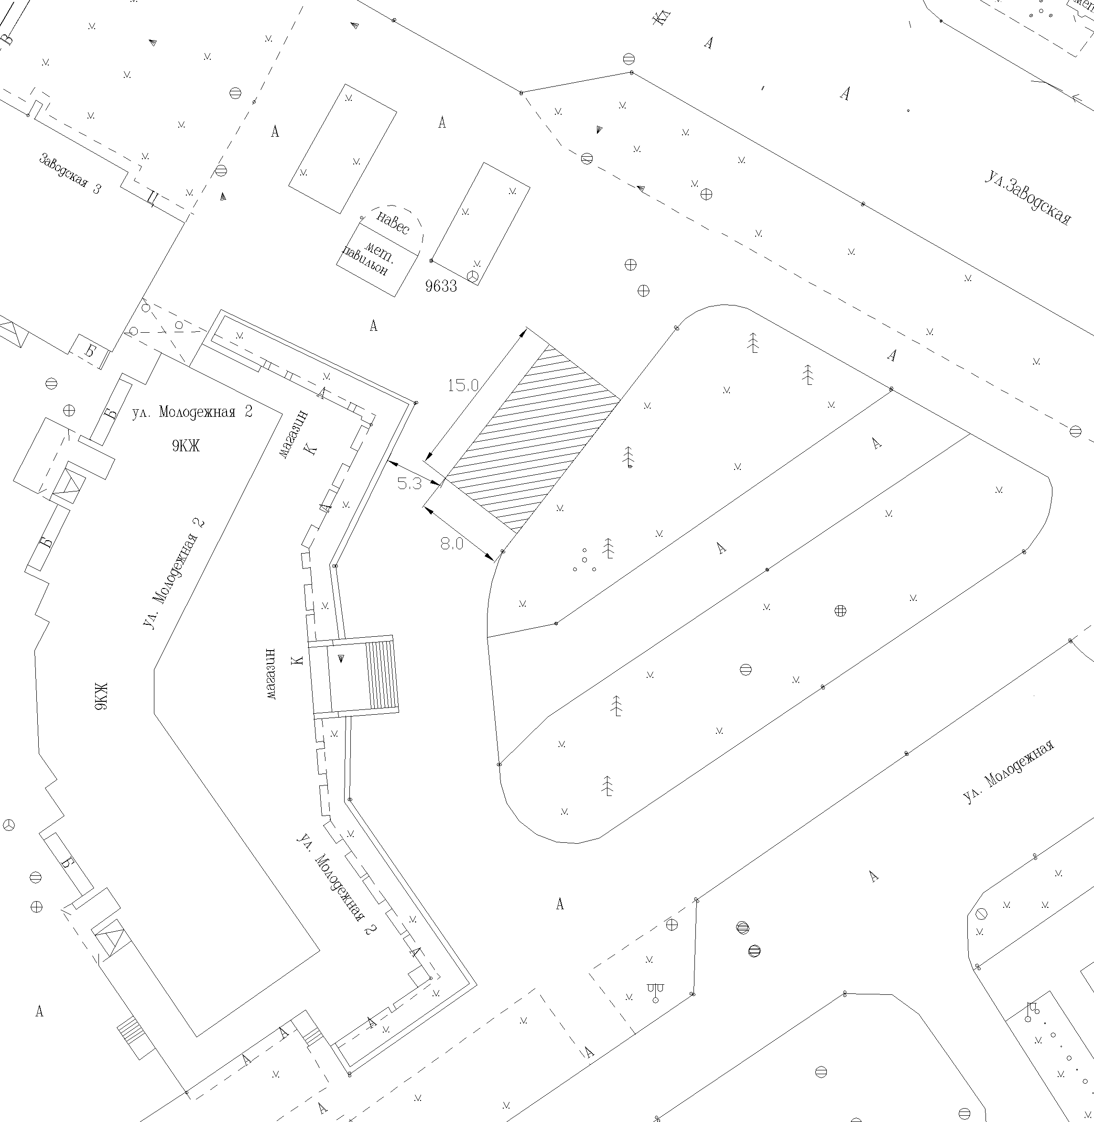

Приложение № 21

к документации об аукционе № 01-16
на право заключения договоров на размещение аттракционов, передвижных аттракционов, передвижных зоопарков, передвижных цирков, сезонных кафе на территории г. Зеленогорска

Схема расположения с указанием границ места установки и эксплуатации аттракциона
в районе искусственного футбольного поля, район ул. Парковая, 22 (через дорогу),
на месте номер 22 по схеме размещения аттракционов, передвижных аттракционов, передвижных зоопарков, передвижных цирков, сезонных кафе на территории города Зеленогорска, утвержденной решением Совета депутатов ЗАТО г. Зеленогорска
(масштаб 1:500). Площадь места установки и эксплуатации – 170,0 кв.м.
Лот № 18

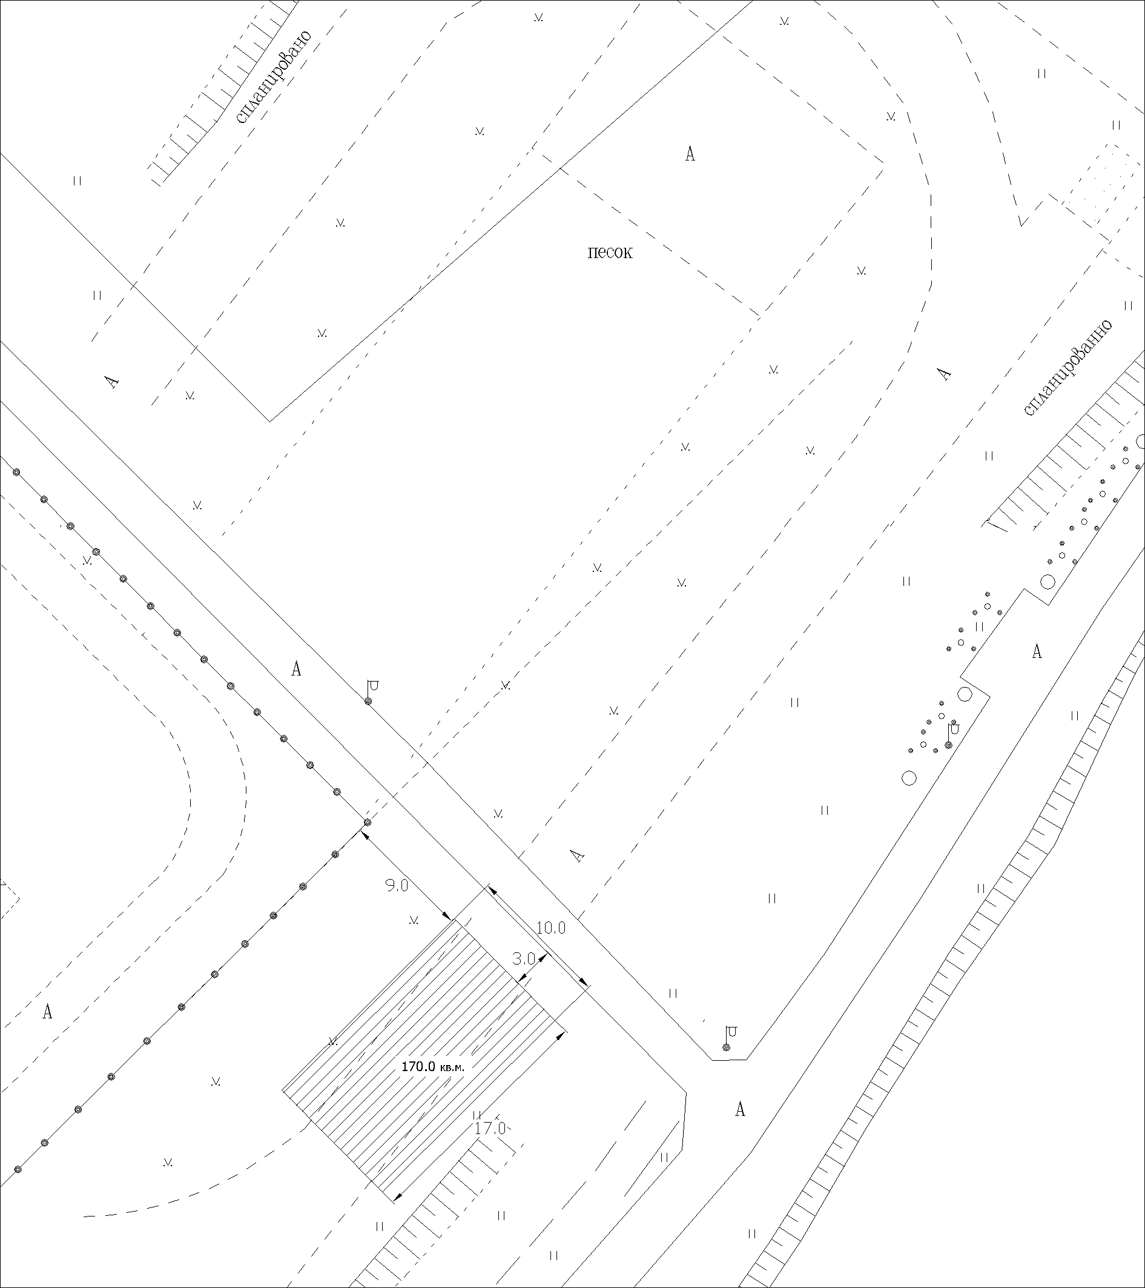

Приложение № 22

к документации об аукционе № 01-16
на право заключения договоров на размещение аттракционов, передвижных аттракционов, передвижных зоопарков, передвижных цирков, сезонных кафе на территории г. Зеленогорска

Схема расположения с указанием границ места установки и эксплуатации аттракциона
в районе искусственного футбольного поля, район ул. Парковая, 22 (через дорогу),
на месте номер 23 по схеме размещения аттракционов, передвижных аттракционов, передвижных зоопарков, передвижных цирков, сезонных кафе на территории города Зеленогорска, утвержденной решением Совета депутатов ЗАТО г. Зеленогорска (масштаб 1:500). Площадь установки и эксплуатации – 170,0 кв.м.
Лот № 19

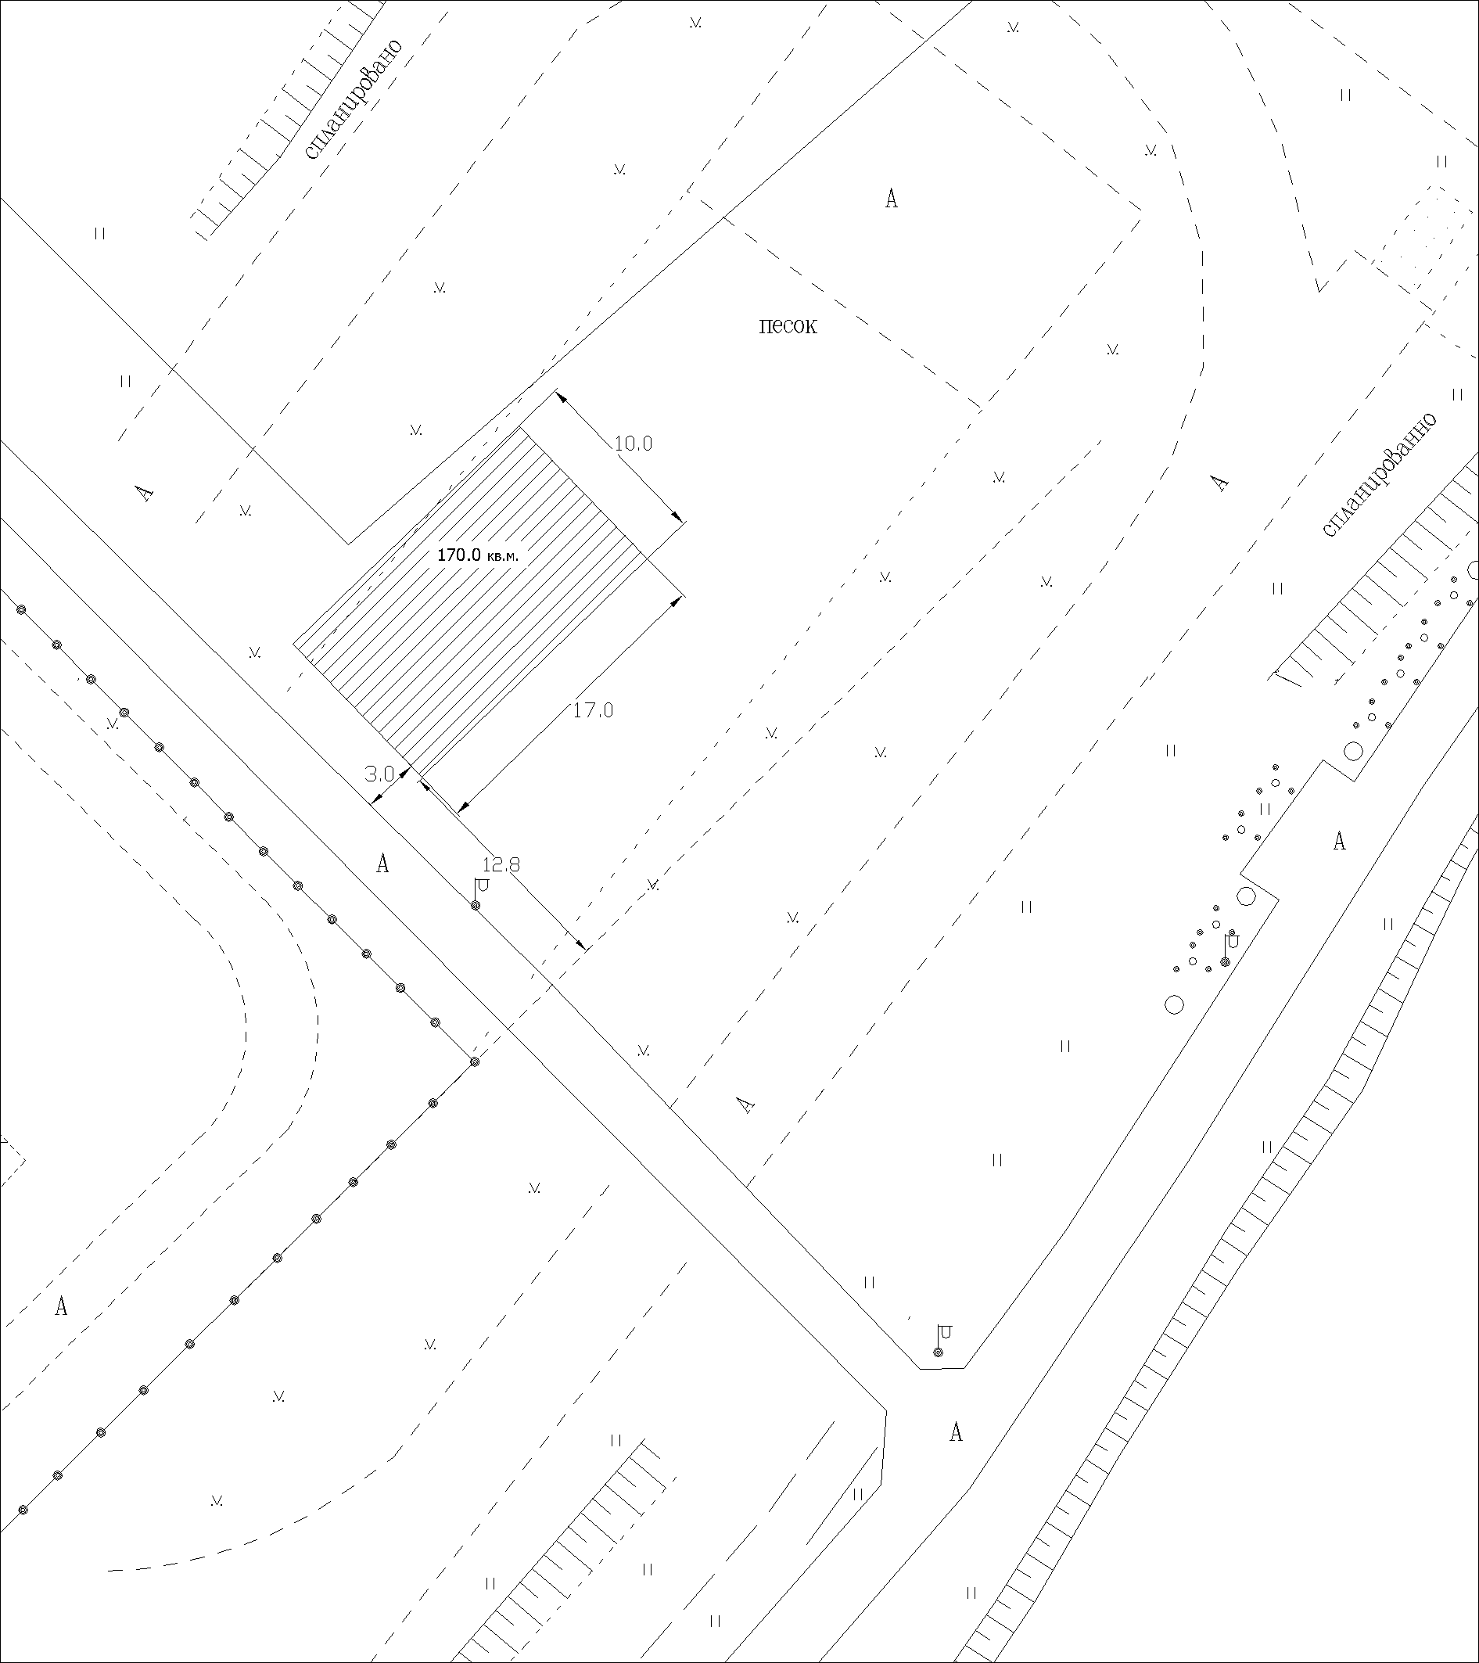

Приложение № 23

к документации об аукционе № 01-16
на право заключения договоров на размещение аттракционов, передвижных аттракционов, передвижных зоопарков, передвижных цирков, сезонных кафе на территории г. Зеленогорска

Схема расположения с указанием границ места установки и эксплуатации аттракциона
в районе искусственного футбольного поля, район ул. Парковая, 22 (через дорогу)
на месте номер 24 по схеме размещения аттракционов, передвижных аттракционов, передвижных зоопарков, передвижных цирков, сезонных кафе на территории города Зеленогорска, утвержденной решением Совета депутатов ЗАТО г. Зеленогорска (масштаб 1:500). Площадь места установки и эксплуатации – 170,0 кв.м.
Лот № 20

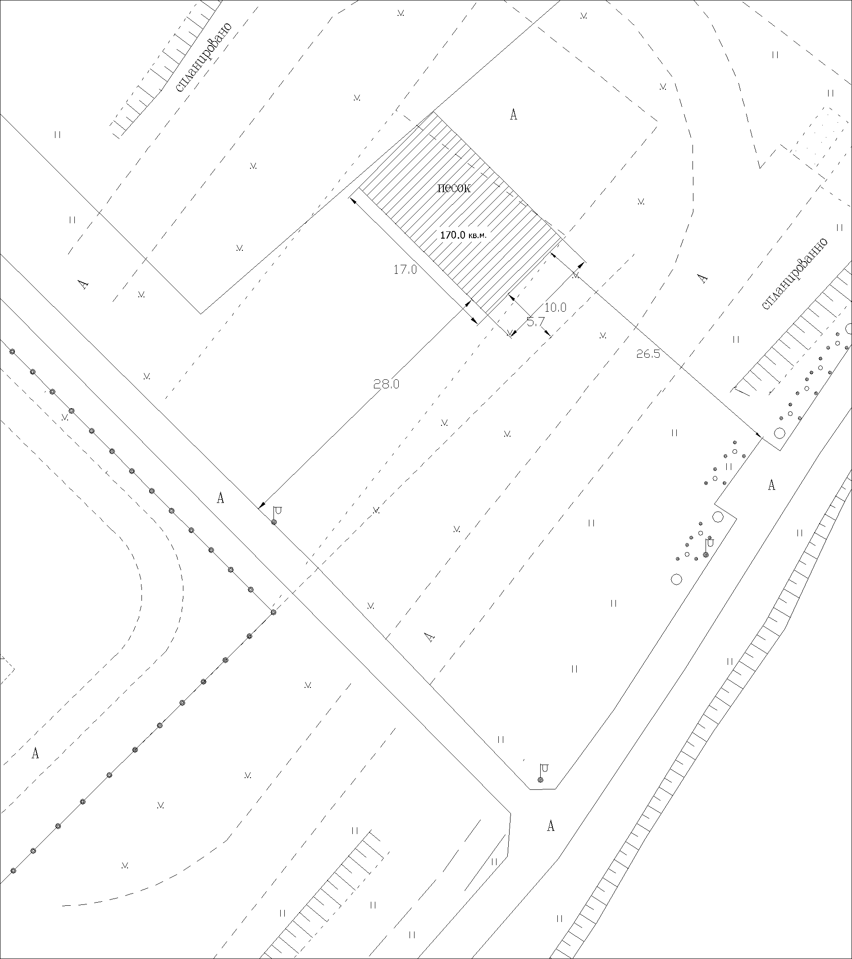

Приложение № 24

к документации об аукционе № 01-16
на право заключения договоров на размещение аттракционов, передвижных аттракционов, передвижных зоопарков, передвижных цирков, сезонных кафе на территории г. Зеленогорска

Схема расположения с указанием границ места установки и эксплуатации передвижного цирка в районе напротив здания по ул. Парковая, 44,
на месте номер 25 по схеме размещения аттракционов, передвижных аттракционов, передвижных зоопарков, передвижных цирков, сезонных кафе на территории города Зеленогорска, утвержденной решением Совета депутатов ЗАТО г. Зеленогорска (масштаб 1:500).
Площадь места установки и эксплуатации – 1600,0 кв.м.
Лот № 21

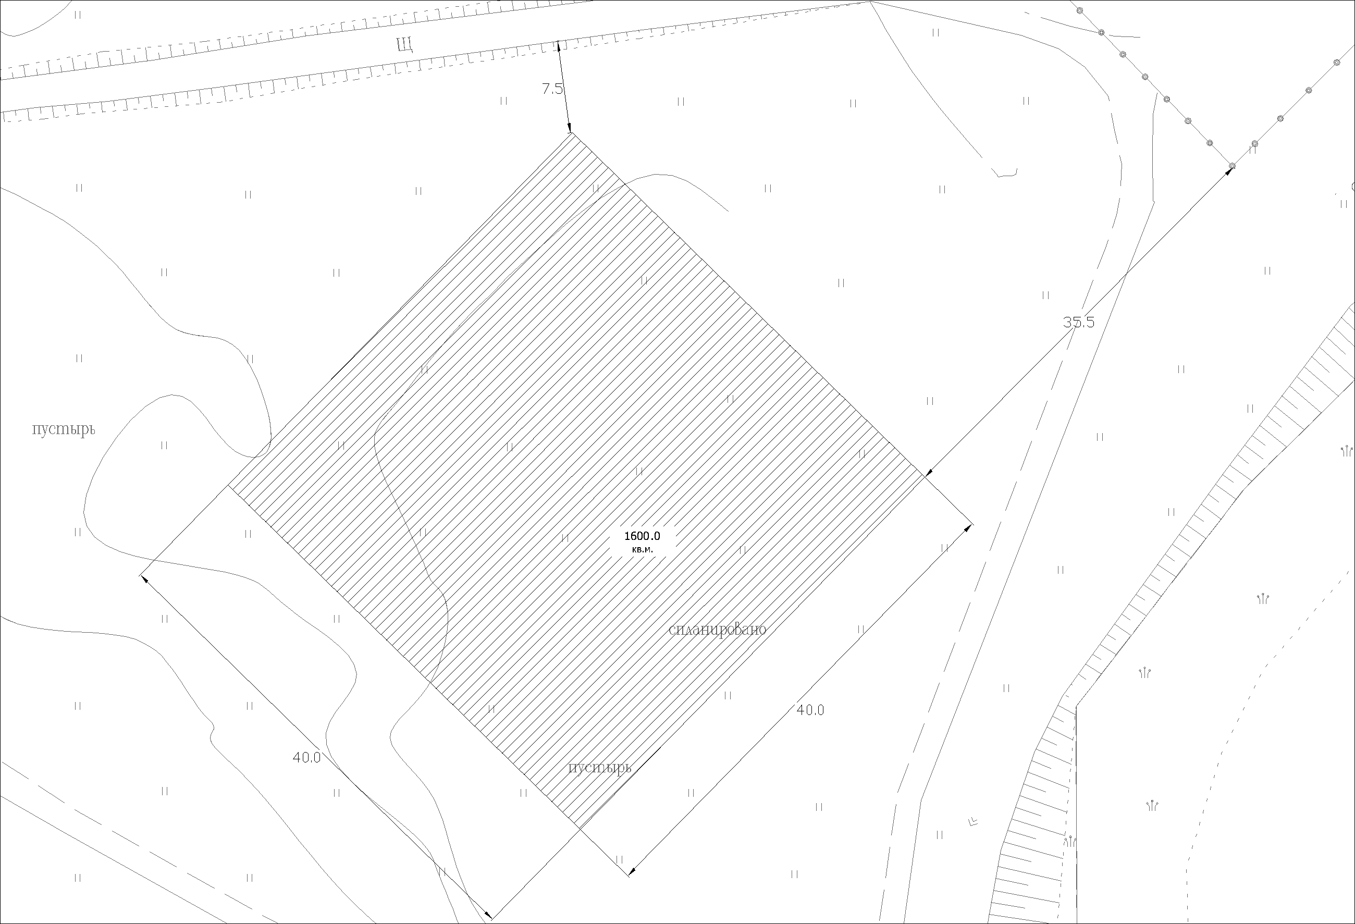

Приложение № 25

к документации об аукционе № 01-16
на право заключения договоров на размещение аттракционов, передвижных аттракционов, передвижных зоопарков, передвижных цирков, сезонных кафе на территории г. Зеленогорска

Схема расположения с указанием границ места установки и эксплуатации
передвижного зоопарка, передвижного аттракциона в районе напротив здания по ул. Парковая, 44,
на месте номер 26 по схеме размещения аттракционов, передвижных аттракционов, передвижных зоопарков, передвижных цирков, сезонных кафе на территории города Зеленогорска, утвержденной решением Совета депутатов ЗАТО г. Зеленогорска (масштаб 1:500). Площадь места установки и эксплуатации – 2465,0 кв.м.
Лот № 22

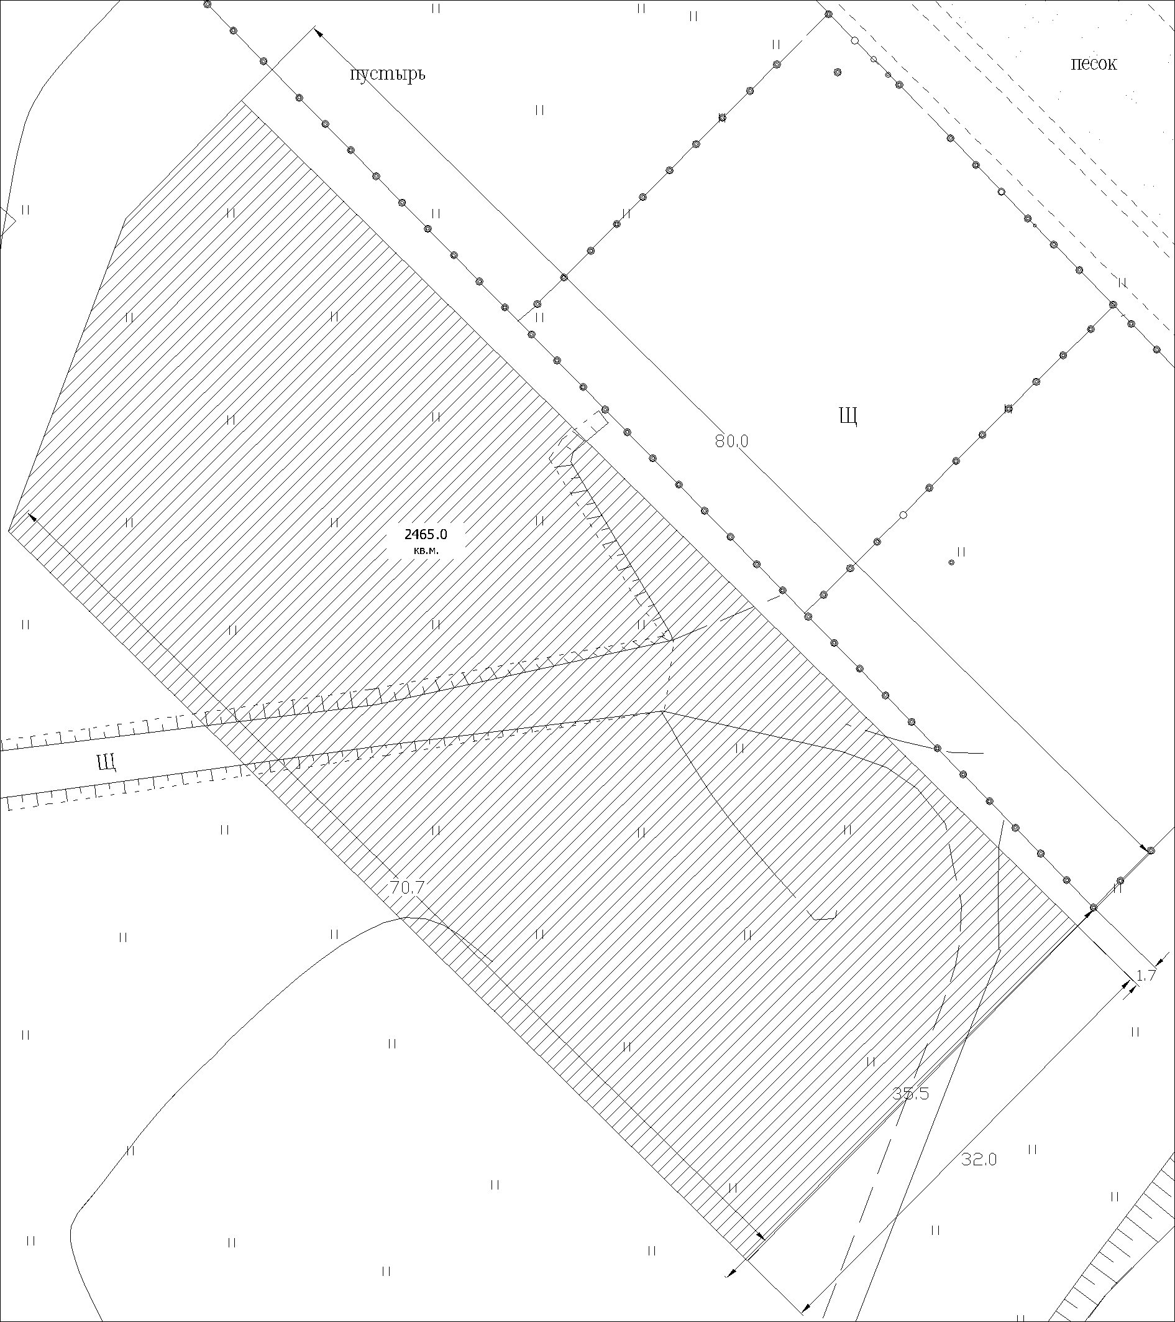

Приложение № 26

к документации об аукционе № 01-16
на право заключения договоров на размещение аттракционов, передвижных аттракционов, передвижных зоопарков, передвижных цирков, сезонных кафе на территории г. Зеленогорска

Схема расположения с указанием границ места установки и эксплуатации
– сезонного кафе в районе здания по ул. Бортникова, 1
на месте номер 27 по схеме размещения аттракционов, передвижных аттракционов, передвижных зоопарков, передвижных цирков, сезонных кафе на территории города Зеленогорска, утвержденной решением Совета депутатов ЗАТО г. Зеленогорска (масштаб 1:500). Площадь места установки и эксплуатации – 112,5 кв.м.
Лот № 23

